NAKHON SAWAN FLOOD WATCH
รายงานการพัฒนาระบบติดตามและวิเคราะห์
พื้นที่น้ำท่วมขังจังหวัดนครสวรรค์
แบบ Near-realtime
ขั้นตอนและเทคนิคการวิเคราะห์ · แหล่งข้อมูลอ้างอิง · ผลการวิเคราะห์ · ข้อจำกัดในการใช้งาน

ฉบับปรับปรุง 30 กันยายน 2569 (ฉบับแรก 28 กันยายน 2569)
ข้อมูลตัวอย่างผลการวิเคราะห์ ณ 28 กันยายน 2569 เวลา 20:57 น. (รอบอัปเดตรายชั่วโมง)
แบบจำลอง hex-network v3 + น้ำหลากจาก 4 จังหวัดต้นน้ำ + recession สถานี + แบบจำลอง 2 มิติจุดวิกฤต + แอ่งท่าตะโกเทียบ Sentinel-1

สารบัญ

1. บทสรุปผู้บริหาร
ระบบ Nakhon Sawan Flood Watch เป็นเว็บแอปพลิเคชันสาธารณะสำหรับติดตาม พื้นที่น้ำท่วมขัง ความลึก ระยะเวลาท่วม และสาเหตุของน้ำ ทั่วจังหวัดนครสวรรค์ อัปเดตอัตโนมัติทุก 1 ชั่วโมง ใช้ ArcGIS Pro วิเคราะห์ภูมิประเทศครั้งเดียว แล้วใช้แบบจำลองสมดุลน้ำรายชั่วโมงบนตาราง hexagon ขนาด 1 ตร.กม. จำนวน 9,721 hex ร่วมกับข้อมูลฝนและระดับน้ำจากหน่วยงานรัฐและแหล่งข้อมูลเปิด ผลลัพธ์เผยแพร่บน GitHub Pages โดยไม่มีค่าเซิร์ฟเวอร์
ระบบพัฒนาเป็น 5 ระยะ ได้แก่ (1) ระบบพื้นฐานวิเคราะห์น้ำฝนขัง (2) เพิ่มน้ำหลากจากกำแพงเพชร พิจิตร พิษณุโลก และเพชรบูรณ์ (3) แบบจำลอง v3 ที่มีการไหลจากที่สูงลงที่ต่ำหลายทิศ การล้นข้ามแอ่ง (fill-spill) โครงสร้างระบายน้ำ แบบจำลอง 2 มิติ และการสอบเทียบ (4) การวิเคราะห์ระยะเวลาท่วมที่ใช้อัตราน้ำลดจริงของสถานีวัดน้ำ และ (5) การตรวจสอบกับน้ำท่วมจริงจากภาพเรดาร์ Sentinel-1 และการจำลองเหตุการณ์ปี 2564 / 2565 / 2568 ในแอ่งท่าตะโก (หัวข้อ 12)
ตารางที่ 1 ตัวชี้วัดหลักจากรอบอัปเดตตัวอย่าง
ตัวชี้วัด (28 ก.ย. 2569 20:57 น.) | ค่า
พื้นที่ท่วมขังลึกตั้งแต่ 25 ซม. ตอนนี้ | 58.6 ตร.กม.
พื้นที่ลึกตั้งแต่ 10 ซม. (รวมเฝ้าระวัง) | 82.9 ตร.กม.
พื้นที่ท่วมขังสูงสุดที่คาดใน 72 ชม. | 65.6 ตร.กม.
ท่วมมาแล้ว (มัธยฐานถ่วงพื้นที่ / สูงสุด) | 42 / 160 ชม.
คาดว่าน้ำจะลดต่ำกว่า 10 ซม. (มัธยฐาน) | 37 ชม.
พื้นที่ที่คาดว่าน้ำลดภายใน 3 วัน | 58.0 ตร.กม. (70%)
น้ำจาก 4 จังหวัดต้นน้ำที่จะไหลเข้าใน 72 ชม. | 132.1 ล้าน ลบ.ม.
สถานีระดับน้ำในนครสวรรค์ที่ล้นตลิ่ง | 2 สถานี

ข้อค้นพบสำคัญ
- พื้นที่ท่วมกระจุกที่ ลาดยาว แม่วงก์ และบรรพตพิสัย รวม 87% ของพื้นที่ลึกตั้งแต่ 10 ซม. สาเหตุหลักคือแม่น้ำแม่วงก์ (สถานี Ct.5A) ล้นตลิ่ง 1.11 ม. มาแล้ว 39 ชม. ร่วมกับฝนสะสม
- แม่น้ำปิง น่าน และเจ้าพระยายังต่ำกว่าตลิ่ง 2–3 ม. (42–72% ของความจุลำน้ำ) ความเสี่ยงน้ำล้นตลิ่งจากแม่น้ำสายหลักใน 72 ชม. จึงต่ำ
- แม่วงก์คาดขึ้นสูงสุดราว 437 ลบ.ม./วิ แล้วลดต่ำกว่าความจุลำน้ำ (232 ลบ.ม./วิ) ในราว 33 ชม. ตามอัตราน้ำลดที่วัดได้จริงของสถานี (k = 31 ชม.)
- 70% ของพื้นที่คาดว่าน้ำลดภายใน 3 วัน · 22 ตร.กม. ต้องใช้ 3–7 วัน (ส่วนใหญ่ลาดยาว) · 2.8 ตร.กม. ขึ้นว่าเกิน 14 วัน ซึ่งน่าจะนานเกินจริง (ดูหัวข้อ 14)
- การสอบเทียบกับแบบจำลอง 2 มิติลดคะแนนความคลาดเคลื่อนจาก 0.857 เหลือ 0.489 (ลดลง 43%) แต่ โมเดล hex ทั้งจังหวัดยังไม่ได้เทียบกับพื้นที่ท่วมจริง — ระบบเริ่มสะสมภาพ Sentinel-1 วันละ 2 รอบเพื่อใช้สอบเทียบ
- แอ่งท่าตะโกท่วมซ้ำซากและนาน 2–3 เดือนจริง ภาพเรดาร์ Sentinel-1 ปี 2560–2568 พบพื้นที่ท่วมต่อเนื่อง 30 วันขึ้นไปอย่างน้อย 3 ใน 9 ปี 173 ตร.กม. กระจุกที่ตำบลรอบบึงบอระเพ็ด (ทับกฤช 70 ตร.กม. ท่วมนานมัธยฐาน 72–84 วัน วังมหากร พนมเศษ พระนอน)
- กลไกหลักคือน้ำจากแม่น้ำ ไม่ใช่ฝนในแอ่ง สถานการณ์ที่มีเฉพาะฝนจับพื้นที่ท่วมนานได้ 29% เพิ่มน้ำเท้อได้ 42% และเมื่อมีน้ำล้นตลิ่งเข้าบึงได้ 81%
- จำลองเหตุการณ์จริงได้ใกล้เคียงดาวเทียม ปี 2564 / 2565 / 2568 CSI ของพื้นที่ท่วม 30 วันขึ้นไป 0.54 / 0.49 / 0.54 ; ระดับน้ำ N.67 ชุมแสงไม่ถึงตลิ่งทั้ง 3 ปี แต่น้ำเข้าทุ่งผ่านคลองและประตูน้ำ ; ยังช้ากว่าจริง 1–2 สัปดาห์ในปี 2565 และ 2568
การนำไปใช้
ระบบนี้เป็นแบบจำลองคัดกรอง (screening model) สำหรับเตือนภัยล่วงหน้าและจัดลำดับพื้นที่เฝ้าระวัง ความลึกและระยะเวลาเป็นค่าประมาณ ควรใช้ร่วมกับข้อมูลภาคสนามและภาพดาวเทียมก่อนตัดสินใจเชิงปฏิบัติการ

2. บทนำ

2.1 ความเป็นมา
จังหวัดนครสวรรค์เป็นจุดบรรจบของแม่น้ำปิงและน่านเป็นแม่น้ำเจ้าพระยา และรับน้ำจากลุ่มน้ำสะแกกรัง (แม่วงก์) ทางตะวันตก พื้นที่ลุ่มต่ำและนาข้าวจำนวนมากทำให้เกิดน้ำท่วมขังทั้งจากฝนในพื้นที่และน้ำล้นตลิ่งจากแม่น้ำ ข้อมูลที่มีอยู่ เช่น สถานีโทรมาตร บอกระดับน้ำ ณ จุดสถานี แต่ไม่บอกว่าน้ำจะขังที่ใด ลึกเท่าใด และนานเท่าใด

2.2 วัตถุประสงค์
- ออกแบบและพัฒนาเว็บแอปแผนที่แสดงพื้นที่น้ำท่วมขังของจังหวัดนครสวรรค์ที่เปิดดูได้สาธารณะผ่านอินเทอร์เน็ต
- ใช้ ArcGIS Pro วิเคราะห์ภูมิประเทศและเตรียมพารามิเตอร์ของแบบจำลอง
- ดึงข้อมูลฝนและระดับน้ำจากหน่วยงานรัฐหรือแหล่งข้อมูลเปิดโดยอัตโนมัติ และอัปเดตให้ใกล้เวลาจริงมากที่สุด
- วิเคราะห์พื้นที่ที่จะเกิดน้ำท่วมขังและระยะเวลาที่ท่วมขัง
- วิเคราะห์น้ำที่ไหลมาจากจังหวัดข้างเคียง (พิจิตร เพชรบูรณ์ กำแพงเพชร พิษณุโลก) เพื่อหาปริมาณน้ำสะสมที่เพิ่มพื้นที่ท่วมขัง
- วิเคราะห์การไหลจากที่สูงลงที่ต่ำและการระบายน้ำออกจากพื้นที่ท่วมขัง

2.3 ขอบเขต
ตารางที่ 2 ขอบเขตของระบบ
หัวข้อ | ขอบเขต
พื้นที่วิเคราะห์น้ำท่วมขัง | จังหวัดนครสวรรค์ 15 อำเภอ · hex 1 ตร.กม. 9,721 hex
พื้นที่ต้นน้ำ | กำแพงเพชร พิษณุโลก พิจิตร เพชรบูรณ์ (เฉพาะส่วนที่ไหลเข้านครสวรรค์) 794 zones
จุดวิกฤต 2 มิติ | ลาดยาว–แม่วงก์ (สะแกกรัง) · เมืองนครสวรรค์ (ปากน้ำโพ) · ชุมแสง (น่าน–ยม) ความละเอียด 120 ม.
ช่วงเวลา | ย้อนหลัง 30 วัน (จำลองต่อเนื่อง) · แสดงผล −7 วัน ถึง +72 ชม.
ความถี่ | hex ทุก 1 ชม. · 2D ทุก 6 ชม. · สอบเทียบทุกสัปดาห์
เกณฑ์ท่วมขัง | ความลึกตั้งแต่ 10 ซม. (เฝ้าระวัง) · 25 / 50 / 100 ซม. แบ่งชั้นความรุนแรง

2.4 ผลผลิต
- เว็บแอป Leaflet (index.html, assets/) บน GitHub Pages พร้อม workflow GitHub Actions ทุกชั่วโมง
- ArcGIS Pro Python Toolbox NakhonSawanFlood.pyt 9 เครื่องมือ และสคริปต์ arcgis/*.py
- pipeline Python (numpy) pipeline/*.py : ดึงข้อมูล แบบจำลอง hex ต้นน้ำ ประวัติสถานี 2D และการสอบเทียบ
- ชุดข้อมูลสำหรับ HEC-RAS 2D ของแต่ละจุดวิกฤต (hecras/) และเอกสาร README / ARCHITECTURE

3. ภาพรวมระบบ
หลักการออกแบบคือแยกงาน static ที่ต้องการความแม่นยำเชิงพื้นที่แต่ไม่เปลี่ยนตามเวลา (ภูมิประเทศ ทางน้ำ สิ่งปกคลุมดิน) ออกจากงาน dynamic ที่ต้องเร็วและเบา (ฝน ระดับน้ำ แบบจำลองรายชั่วโมง) ArcGIS Pro คำนวณงาน static ครั้งเดียวแล้วส่งออกเป็นพารามิเตอร์ราย hex ทำให้รอบรายชั่วโมงใช้เพียง Python + numpy และรันเสร็จใน 12–30 วินาที
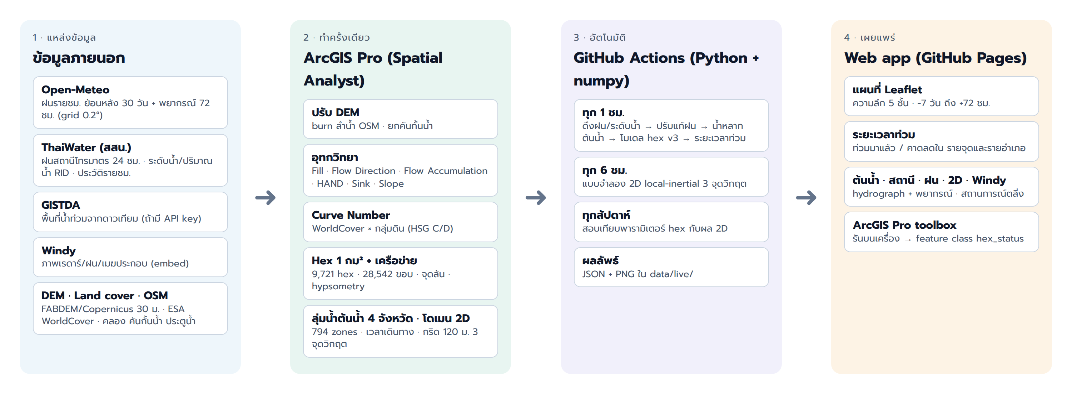
รูปที่ 1 สถาปัตยกรรมระบบ: แหล่งข้อมูล → ArcGIS Pro → GitHub Actions → เว็บแอป
ตารางที่ 3 ส่วนประกอบของระบบ
ส่วนประกอบ | เทคโนโลยี | ไฟล์หลัก
วิเคราะห์ภูมิประเทศ | ArcGIS Pro 3.x + Spatial Analyst (arcpy) | arcgis/build_static.py, build_upstream.py, build_network.py, build_hotspots.py, NakhonSawanFlood.pyt
ดึงข้อมูลและแบบจำลอง | Python 3 (stdlib + numpy) | pipeline/run_update.py, model.py, upstream.py, gauges.py
แบบจำลอง 2D และสอบเทียบ | Python + numpy | pipeline/model2d.py, run_hotspots.py, calibrate.py
ตั้งเวลาและเผยแพร่ | GitHub Actions + GitHub Pages | .github/workflows/update.yml
หน้าเว็บ | Leaflet 1.9 (ไม่มี build step) | index.html, assets/app.js, assets/app.css

ตารางที่ 4 รอบการทำงาน
รอบ | งาน | เวลาที่ใช้
ครั้งเดียว / เมื่อปรับข้อมูลพื้นฐาน | ArcGIS Pro tool 0 (Build All) → 1, 1b, 1c, 1d | 30–60 นาที
ทุก 1 ชม. | ดึงฝน/ระดับน้ำ → ปรับแก้ฝน → ต้นน้ำ → hex v3 → ระยะเวลาท่วม → JSON | 12–30 วินาที
ทุก 6 ชม. | แบบจำลอง 2D 3 จุดวิกฤต → PNG + JSON | 53–159 วินาทีต่อโดเมน
ทุกวันอาทิตย์ 07:00 น. | สอบเทียบ t_mult / weir_c / dcap_mult กับผล 2D | ไม่กี่นาที
หน้าเว็บ | โหลดข้อมูลใหม่อัตโนมัติ | ทุก 5 นาที

4. ข้อมูลที่ใช้

4.1 ข้อมูลคงที่ (ใช้ใน ArcGIS Pro)
ตารางที่ 5 ข้อมูลคงที่
ข้อมูล | แหล่ง / ความละเอียด | สัญญาอนุญาต | ใช้ทำอะไร
แบบจำลองความสูง (DEM) | FABDEM V1-2, 30 ม. (Univ. of Bristol) | CC BY-NC-SA 4.0 | ทิศการไหล HAND แอ่ง เครือข่าย hex 2D
DEM ภูมิภาค | Copernicus DEM GLO-30 (9 tiles) → 90 ม. | Copernicus DEM licence | ลุ่มน้ำต้นน้ำ 4 จังหวัด
สิ่งปกคลุมดิน | ESA WorldCover 2021, 10 ม. | CC BY 4.0 | Curve Number · สัดส่วนนา/เมือง/น้ำ · Manning n
ลำน้ำ คลอง คันกั้นน้ำ สถานีสูบ ประตูน้ำ | OpenStreetMap (Overpass API) | ODbL | burn DEM · โครงสร้างระบายน้ำ
ขอบเขตการปกครอง | geoBoundaries (ADM1/ADM2) | CC BY 4.0 | hex · สรุปรายอำเภอ
สถานีระดับน้ำอ้างอิง | ThaiWater (พิกัด ตลิ่ง ท้องน้ำ qmax) | ข้อมูลสาธารณะ สสน. | z_ref · ความจุลำน้ำ
โครงสร้างระบายน้ำเพิ่มเติม | drainage_assets_user.csv (ผู้ใช้กรอก) | – | สถานีสูบ/ประตูน้ำที่ OSM ไม่มี

4.2 ข้อมูลเวลาจริง
ตารางที่ 6 ข้อมูลเวลาจริง
แหล่ง | Endpoint | ความถี่ | ใช้ทำอะไร
Open-Meteo Forecast API | api.open-meteo.com/v1/forecast (hourly=precipitation) lattice 0.2° ครั้งแรก past_days=30 แล้วดึง past_days=2 | ~1 ชม. | ฝนรายชั่วโมงต่อเนื่องและพยากรณ์ 72 ชม. (ECMWF/GFS best match)
ThaiWater (สสน.) | api-v3.thaiwater.net/api/v1/thaiwater30/public/rain_24h | 10–60 นาที | ฝน 24 ชม. สถานีโทรมาตร (สสน. กรมอุตุฯ ชป. ปภ. ฯลฯ) → ปรับแก้ฝน
ThaiWater (สสน.) | .../public/waterlevel | 10–60 นาที | ระดับน้ำ ม.รทก. ตลิ่ง แนวโน้ม ปริมาณน้ำ (discharge) ความจุลำน้ำ (qmax) สถานีกรมชลประทาน
ThaiWater (สสน.) | .../public/waterlevel_graph?station_type=tele_waterlevel&station_id=… | เมื่อขาดช่วง | ประวัติระดับน้ำและปริมาณน้ำรายชั่วโมง 30 วัน
GISTDA Disaster API | api-gateway.gistda.or.th/api/2.0/resources/features/flood/3days (API-Key) | รายวัน | พื้นที่น้ำท่วมจากดาวเทียม (ไม่บังคับ)
Windy | embed.windy.com | – | ภาพฝน/เรดาร์/เมฆประกอบ (ไม่ใช้คำนวณ)

4.3 การควบคุมคุณภาพข้อมูล
- ตัดสถานีระดับน้ำที่ |ระดับน้ำ − ตลิ่ง| > 30 ม. (ค่าผิดปกติ) และสถานีนอกขอบเขต 5 จังหวัด
- อัตราส่วนปรับแก้ฝนจำกัด 0.2–5 เท่า และบวก 2 มม. ทั้งเศษและส่วนเพื่อไม่ให้ฝนน้อยทำให้อัตราส่วนแกว่ง
- ถ้าแหล่งข้อมูลใดล้มเหลว pipeline ทำงานต่อด้วยแหล่งที่เหลือ และบันทึกสถานะใน meta.json (แสดงในแท็บวิธีการ)
- สถานีที่ไม่รายงานปริมาณน้ำ ใช้ rating curve จากประวัติของสถานีนั้น หรือ Manning จาก qmax เมื่อไม่มี rating
- Overpass API แบ่ง tile สลับ endpoint เมื่อ 504/SSL error และคืนค่าว่างแทนการหยุดทำงาน

5. ขั้นตอนการวิเคราะห์ด้วย ArcGIS Pro
งานวิเคราะห์ภูมิประเทศทั้งหมดอยู่ใน Python Toolbox arcgis/NakhonSawanFlood.pyt ผู้ใช้เรียก tool 0 (Build All) เพื่อสร้างชั้นข้อมูลคงที่ทั้งหมดในครั้งเดียว (30–60 นาที) หรือรันแยกแต่ละขั้น
ตารางที่ 7 เครื่องมือใน ArcGIS Pro Toolbox
Tool | หน้าที่
0) Build All | FABDEM + burn ลำน้ำ/คันกั้นน้ำ OSM → 1 → 1b → 1c → 1d
1) Build Static Layers | Fill / Flow Direction / Flow Accumulation / HAND / แอ่ง / CN → hex 1 ตร.กม.
1b) Build Upstream Basins | ลุ่มน้ำ 4 จังหวัดที่ไหลเข้านครสวรรค์ จุดน้ำเข้า เวลาเดินทาง HAND แม่น้ำสายหลัก
1c) Build Network & Drainage | การไหลหลายทิศ จุดล้นระหว่าง hex hypsometry คลอง สถานีสูบ ประตูน้ำ
1d) Build 2D Hotspots | โดเมนแบบจำลอง 2D + ชุดข้อมูล HEC-RAS
2) Run Update (local) | รันแบบจำลองบนเครื่อง → feature class hex_status
2b) Run 2D Hotspots | แบบจำลอง 2D + rain.csv / stage_*.csv
2c) Calibrate | สอบเทียบ hex กับ 2D → calibration.json
3) Publish to GitHub | commit + push

5.1 การปรับ DEM (DEM conditioning)
- ดึง FABDEM V1-2 (Copernicus GLO-30 ที่ตัดความสูงอาคารและต้นไม้ออก) เฉพาะ tile ที่ครอบคลุมพื้นที่ จาก zip ของ University of Bristol ด้วย HTTP Range request
- ProjectRaster เป็น UTM zone 47N ความละเอียด 30 ม. (bilinear) และปิดการสร้าง pyramid เพื่อลดเวลา
- Burn ลำน้ำจาก OpenStreetMap: river −3.0 ม., canal/stream −1.5 ม., drain −1.0 ม., ditch −0.5 ม. เพื่อบังคับทิศการไหลบนที่ราบให้ลงลำน้ำจริง
- ยกคันกั้นน้ำ (man_made = dyke/embankment, embankment = yes) +1.0 ม. ให้เป็นจุดล้นที่สูงในเครือข่าย
- Clip ด้วยขอบเขตจังหวัด + buffer 3 กม. (ResetEnvironments + Clip เพื่อหลีกเลี่ยงปัญหา ExtractByMask)

5.2 อุทกวิทยาภูมิประเทศ
ตารางที่ 8 ขั้นตอนอุทกวิทยาภูมิประเทศ
ขั้น | เครื่องมือ | ผลลัพธ์
อุทกวิทยา | Fill → Flow Direction (D8) → Flow Accumulation | fill, fdir, facc
ลำน้ำ | Con(facc > 5 ตร.กม.) และ Con(facc > 1,000 ตร.กม.) | stream, major
HAND | Flow Distance (VERTICAL) ถึง stream / major | hand, hand_major
แอ่งกักเก็บ | Fill − DEM | sink
ความลาดชัน | Slope (percent rise) | slope
Station reference | ค่าต่ำสุดของ fill รัศมี 300 ม. รอบสถานีระดับน้ำ | z_ref (ระดับท้องน้ำอ้างอิง)
Overlay | HAND 4 ชั้น → Web Mercator 60 ม. → PNG | susceptibility.png (ชั้นพื้นที่ลุ่มต่ำบนเว็บ)

HAND (Height Above Nearest Drainage) คือความสูงของแต่ละ cell เหนือลำน้ำที่มันไหลลงไป (Nobre et al. 2011) ใช้บอกว่าพื้นที่ใดจะท่วมเมื่อระดับน้ำในลำน้ำสูงขึ้น และใช้แยกพื้นที่ลุ่มต่ำ ระบบคำนวณ HAND สองชุด คือเทียบลำน้ำทั่วไป (> 5 ตร.กม.) และเทียบแม่น้ำสายหลัก (> 1,000 ตร.กม.) ซึ่งใช้ weighted flow accumulation ที่รวมพื้นที่ต้นน้ำนอกจังหวัดแล้ว

5.3 Curve Number
แปลง ESA WorldCover เป็นค่า Curve Number (AMC II) ตามกลุ่มดินทางอุทกวิทยา โดยสมมติ HSG D เมื่อ HAND < 5 ม. (ที่ลุ่มดินเหนียว ระบายน้ำช้า) และ HSG C ในพื้นที่อื่น
ตารางที่ 9 ค่า Curve Number ที่ใช้
สิ่งปกคลุมดิน | HSG C | HSG D
ป่า | 70 | 77
ไม้พุ่ม | 77 | 83
ทุ่งหญ้า | 74 | 80
นา/เกษตร | 82 | 86
เมือง/สิ่งปลูกสร้าง | 90 | 93
ดินโล่ง | 86 | 89
พื้นที่ชุ่มน้ำ | 85 | 88
แหล่งน้ำ | 98 | 98

5.4 Hexagon และพารามิเตอร์ราย hex
- Generate Tessellation รูปหกเหลี่ยม 1 ตร.กม. (center in province) → 9,721 hex, Spatial Join อำเภอ, Polygon to Raster เป็น hexid
- สถิติราย hex ด้วย numpy: ความสูงเฉลี่ย HAND (P5–P75) ความลาดชัน CN แอ่ง (มม.) สัดส่วนพื้นที่ลุ่ม นา เมือง น้ำ และ facc
- hex ท้ายน้ำ (down) จาก cell ที่มี facc สูงสุดใน hex เดินตาม D8 จนออกนอก hex
- ผลลัพธ์รวมใน data/static/params.json (array ยาว 9,721 ตามลำดับ hid)

5.5 เครือข่ายการไหลระหว่าง hex (v3)
ตารางที่ 10 องค์ประกอบของเครือข่าย hex
องค์ประกอบ | วิธีคำนวณ | จำนวน
ขอบเชื่อม (edge) | ทุกคู่ cell 30 ม. ที่ติดกันแต่อยู่คนละ hex → คู่ hex และความยาวขอบ | 28,542 ขอบ
ระดับจุดล้น (sill) | P5 ของ max(z₁, z₂) ของคู่ cell ตามแนวขอบ — ระดับต่ำสุดที่น้ำข้าม hex ได้ ถนน/คันกั้นทำให้ sill สูง | –
การไหลหลายทิศ | cell ที่เส้นทาง D8 ข้ามขอบ hex → สัดส่วนการไหลไปแต่ละ hex ปลายทาง ถ่วงด้วย flow accumulation (ตั้งแต่ 2%) | 24,016 เส้นทาง
Hypsometry | ความสูง P0 P2 P5 P10 P25 P50 P75 P90 P100 ใน hex → ตาราง ระดับ–สัดส่วนพื้นที่–ปริมาตร | 9 ระดับ/hex
คลอง/คูระบาย | ความยาวต่อ hex จาก OSM (PairwiseIntersect) | 501 กม.
ประตูระบายน้ำ | OSM sluice_gate / lock_gate / weir / dam + CSV | 20 แห่ง
สถานีสูบน้ำ | OSM pumping_station + CSV · ทางออก = hex แม่น้ำใกล้สุด ≤ 5 กม. | 0 (OSM ไม่มีข้อมูล)

5.6 ลุ่มน้ำต้นน้ำ 4 จังหวัด
- Mosaic Copernicus GLO-30 9 tiles (N15–N17, E099–E101) → Project 90 ม. → Clip ขอบเขต 5 จังหวัด + 2 กม.
- Fill → Flow Direction (D8) แล้วใช้ numpy pointer-jumping ตามทิศ D8 หา cell แรกที่ออกจาก 4 จังหวัดของทุก cell ถ้าเป็นนครสวรรค์ถือว่าไหลเข้านครสวรรค์ พร้อมระยะทางการไหล
- เวลาเดินทาง = ระยะทาง / 0.7 ม./วิ
- จัดกลุ่มเป็น zone ตาม (จุดน้ำเข้า, จังหวัด, จุดฝน 0.2°, ช่วง lag 6 ชม.) + CN จาก WorldCover → 794 zones
- จุดน้ำเข้าที่มีพื้นที่รับน้ำตั้งแต่ 1,000 ตร.กม. จับคู่กับแม่น้ำ (ปิง/น่าน/ยม/แม่วงก์)
- Snap Pour Point ที่จุดน้ำเข้า (ค่า = พื้นที่ต้นน้ำ) → weighted Flow Accumulation 30 ม. → HAND แม่น้ำสายหลักที่รวมพื้นที่ต้นน้ำ
- Raster to Polygon → Dissolve รายจังหวัด เป็นแผนที่ลุ่มน้ำบนเว็บ
ตารางที่ 11 พื้นที่รับน้ำของจังหวัดต้นน้ำ
จังหวัด | พื้นที่จังหวัด (ตร.กม.) | ส่วนที่ไหลเข้านครสวรรค์ (ตร.กม.)
กำแพงเพชร | 8,411 | 7,184
พิษณุโลก | 10,668 | 9,722
พิจิตร | 4,248 | 4,246
เพชรบูรณ์ | 12,450 | 2,921

เพชรบูรณ์ส่วนใหญ่ไหลลงแม่น้ำป่าสัก จึงนับเฉพาะส่วนที่ DEM ระบุว่าไหลเข้านครสวรรค์ (ผ่านน้ำเข็ก/วังโป่ง → น่าน)

5.7 โดเมนแบบจำลอง 2 มิติและชุดข้อมูล HEC-RAS
- กริด Web Mercator ~120 ม. บนพื้นดิน: ลาดยาว 278 × 356 · เมืองนครสวรรค์ 204 × 214 · ชุมแสง 185 × 240 cell
- ความสูงเฉลี่ยของ cell จาก DEM 30 ม. และ zbed = ค่าต่ำสุดของ DEM 30 ม. ใน 4×4 sub-cells (ท้องน้ำ) สำหรับ cell แม่น้ำ
- Manning n และประเภทพืชจาก WorldCover · cell แม่น้ำ = พื้นที่รับน้ำตั้งแต่ 1,000 ตร.กม.
- ส่งออก terrain.tif, landcover.tif + manning.csv, perimeter.shp, bc_lines.shp สำหรับ HEC-RAS 2D

6. แบบจำลองรายชั่วโมง (hex-network v3)
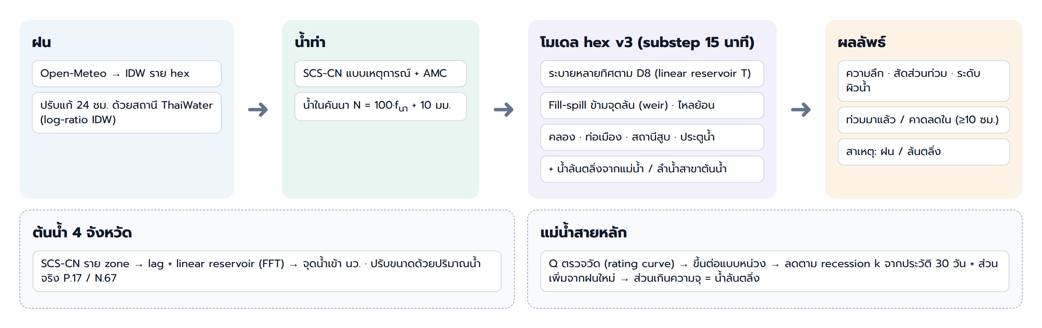
รูปที่ 2 ลำดับการคำนวณในแบบจำลองรายชั่วโมง

6.1 ฝน
- ดึงฝนรายชั่วโมงจาก Open-Meteo บน lattice 0.2° (จุดเริ่ม 15.0°N 99.0°E 16 คอลัมน์) ครอบคลุม 5 จังหวัด แล้ว IDW 4 จุดใกล้สุดเป็นฝนราย hex
- ปรับแก้ฝน 24 ชม. ล่าสุดด้วยฝนสถานี ThaiWater: อัตราส่วนที่สถานี = (G + 2)/(M + 2) จำกัด 0.2–5 แล้ว interpolate log-ratio ด้วย IDW น้ำหนักเต็มภายใน 10 กม. ลดเป็น 0 ที่ 40 กม.
- ครั้งแรกดึงย้อนหลัง 30 วันแล้วเก็บ cache (หน่วย 0.1 มม.) รอบถัดไปดึงเพิ่มเฉพาะ 2 วันล่าสุด + พยากรณ์ 72 ชม.
รอบตัวอย่างใช้สถานี 798 สถานี ค่ามัธยฐานของอัตราส่วน สถานี/แบบจำลอง = 0.57 หมายความว่าแบบจำลองอากาศให้ฝนสูงกว่าสถานีราว 1.8 เท่า การปรับแก้จึงมีผลต่อผลลัพธ์มาก

6.2 น้ำท่า SCS Curve Number
S = 25400 / CN − 254 (มม.)
Ia = 0.2 · S
Q = (P − Ia)² / (P − Ia + S) เมื่อ P > Ia, มิฉะนั้น Q = 0
- คำนวณแบบเหตุการณ์ต่อเนื่อง: เริ่มเหตุการณ์ใหม่เมื่อฝนหยุดตั้งแต่ 12 ชม.
- ปรับ CN เป็น AMC I / III ตามฝน 5 วันก่อนเหตุการณ์ (เกณฑ์ 35 / 53 มม.)
- สูญเสียจากการระเหยและซึม 0.15–0.3 มม./ชม. เมื่อฝนน้อยกว่า 2 มม./ชม.

6.3 การเก็บน้ำในคันนาและแอ่ง
N = 100 · f_นา + 10 (มม.) น้ำปกติในคันนาที่ไม่นับว่าท่วม
D_cap = N + 0.3 · sink · dcap_mult (มม.) ความจุกักเก็บก่อนเริ่มระบาย
การแยกน้ำปกติในนาออกจากน้ำท่วมขังเป็นการปรับที่สำคัญที่สุด ก่อนแยก แบบจำลองให้พื้นที่ท่วมเกินจริงถึงราว 3,400 ตร.กม.

6.4 การระบายตามแรงโน้มถ่วงหลายทิศ
Out = max(W − D_cap, 0) · (1 − e^(−1/T))
T = clip(8 / √slope%, 2, 96) · t_mult / (1 + กม.คลองใน hex) (ชม.)
น้ำที่ระบายออกแบ่งไปยัง hex ปลายทางทุก hex ตามสัดส่วนการไหลหลายทิศจากเครือข่าย (ถึงในชั่วโมงถัดไป) ต่างจากรุ่นแรกที่ส่งน้ำไป hex ท้ายน้ำเพียง hex เดียว

6.5 การล้นข้ามแอ่ง (fill-spill) การแผ่ด้านข้าง และการไหลย้อน
ทุก substep (4 ครั้ง/ชม. = 15 นาที) คำนวณระดับผิวน้ำ η ของแต่ละ hex จาก hypsometry ของน้ำอิสระ (W − N) แล้วตรวจทุกขอบ ถ้าระดับน้ำด้านสูงเกิน sill น้ำไหลข้ามตามสมการฝาย:
Q = 1.7 · weir_c · w_eff · (η_สูง − max(η_ต่ำ, sill))^1.5
w_eff = 0.1 × ความยาวขอบ ; จำกัดไม่เกินครึ่งหนึ่งของผลต่างปริมาตรที่ทำให้ระดับเท่ากัน
กลไกนี้ทำให้น้ำไหลจากที่สูงลงที่ต่ำ สะสมในแอ่ง แล้วล้นต่อเมื่อเต็ม และไหลย้อนได้เมื่อระดับน้ำปลายทางสูงกว่า ถนนและคันกั้นน้ำที่ยกใน DEM ทำหน้าที่กั้นน้ำตามจริง

6.6 โครงสร้างระบายน้ำและ backwater
- ท่อระบายน้ำเมือง 20 · f_เมือง มม./ชม. (ลดเหลือ 1/3 เมื่อน้ำเท้อ)
- สถานีสูบน้ำ สูบไม่เกินความจุ × 3.6 มม./ชม. ส่งไป hex แม่น้ำใกล้สุด
- ประตูระบายน้ำ ปิด (ไม่ระบายตามแรงโน้มถ่วง เหลือแต่การสูบ) เมื่อระดับน้ำสถานีใกล้เคียงต่ำกว่าตลิ่งไม่ถึง 1 ม.
- Backwater ถ้าสถานีใกล้เคียง (≤ 15 กม.) ระดับน้ำสูงกว่าตลิ่ง − 1 ม. และ HAND_major < 6 ม. → T × 3 และความจุร่องน้ำ / 3
- คลอง เพิ่มความเร็วการระบายผ่านตัวหาร (1 + กม.คลอง) ใน T

6.7 ความลึกและชั้นความรุนแรง
- ความลึก = ปริมาตรน้ำอิสระ / สัดส่วนพื้นที่ใต้ระดับ η (ความลึกเฉลี่ยในส่วนที่ท่วม) · สัดส่วนท่วม < 5% ถือเป็นน้ำในร่องน้ำ
- ชั้น: < 10 ซม. ไม่ท่วม · 10–25 เฝ้าระวัง · 25–50 ท่วมขังเล็กน้อย · 50–100 ปานกลาง · > 100 ซม. ท่วมสูง
- พื้นที่ทุกตัวเลขถ่วงด้วยสัดส่วนพื้นที่ท่วมใน hex (ไม่นับทั้ง hex)
- รันสองรอบ (มีและไม่มีน้ำล้นตลิ่ง) เพื่อแยกสาเหตุ: ฝน / ล้นตลิ่ง / ทั้งคู่
- จำลองต่อเนื่องย้อนหลัง 30 วันทุกรอบ (cold start แห้ง) จึงไม่ต้องเก็บ state ระหว่างรอบ

7. น้ำจากต้นน้ำและแม่น้ำสายหลัก

7.1 น้ำท่าและการเดินทางของน้ำจาก 4 จังหวัด
- ฝนราย zone จาก lattice 0.2° ที่ปรับแก้ด้วยสถานีในเขต 5 จังหวัด
- SCS-CN ต่อเนื่อง + ความจุกักเก็บผิวดิน (bucket) 50 มม. → q (มม./ชม.) → Q = q · A / 3.6 (ลบ.ม./วิ)
- หน่วงด้วย lag (ระยะทาง/0.7 ม./วิ) + linear reservoir K = max(6, 0.5 · lag) ชม. ด้วย FFT convolution → hydrograph ที่จุดน้ำเข้า
- ลำน้ำสาขา (จุดน้ำเข้าที่ไม่ใช่แม่น้ำสายหลัก) ฉีดน้ำ Q · 3.6 มม./ชม. เข้า hex ที่จุดน้ำเข้า

7.2 การปรับขนาดด้วยปริมาณน้ำจริง
แบบจำลองรุ่นแรกให้น้ำท่าสูงกว่าค่าตรวจวัดราว 3 เท่า จึงปรับขนาดรายกลุ่มจังหวัดด้วยอัตราส่วนปริมาณน้ำจริงต่อแบบจำลองที่สถานีหลัก (β = 0.6 เป็นน้ำหนักการปรับ): กลุ่มปิง (กำแพงเพชร) เทียบสถานี P.17 ได้ตัวคูณ 0.344 และกลุ่มน่าน-ยม (พิษณุโลก พิจิตร เพชรบูรณ์) เทียบสถานี N.67 ได้ตัวคูณ 1.0

7.3 ประวัติสถานีและ rating curve
- เก็บประวัติระดับน้ำและปริมาณน้ำรายชั่วโมงย้อนหลัง 30 วันของ 28 สถานี (gauges_hist.json) — ครั้งแรกดึงจาก ThaiWater waterlevel_graph ทั้งหมด รอบถัดไปเพิ่มค่าล่าสุด และดึงเพิ่มเมื่อข้อมูลขาดช่วงเกิน 90 นาที
- สถานีที่ไม่รายงานปริมาณน้ำ (เช่น Ct.5A) ใช้ rating curve Q = a(WL − z0)^b ฟิตจากคู่ (WL, Q) ในอดีตตั้งแต่ 24 คู่ขึ้นไป (Ct.5A ใช้ 265 คู่ ความคลาดเคลื่อน log ≈ 0.012)
- เหนือระดับสูงสุดที่เคยวัด จำกัดเลขชี้กำลังไม่เกิน 5/3 เพราะน้ำส่วนเกินแผ่ออกที่ราบ ไม่เพิ่มในลำน้ำเร็วเท่าเดิม
- ไม่มี rating → ประมาณแบบ Manning: Q ≈ qmax · ((WL − ท้องน้ำ)/(ตลิ่ง − ท้องน้ำ))^(5/3)

7.4 การพยากรณ์ปริมาณน้ำด้วย recession
รุ่นก่อนหน้าสมมติว่าปริมาณน้ำคงที่เท่าค่าตรวจวัดตลอด 72 ชม. ทำให้พื้นที่ริมแม่น้ำแม่วงก์ขึ้นว่าท่วมเกิน 14 วัน รุ่นปัจจุบันใช้พฤติกรรมน้ำลดจริงของแต่ละสถานี (Tallaksen 1995):
Q_fc(t) = Q_rec(t) + max(Q_model(t) − Q_model(now), 0)
ช่วงน้ำขึ้น (แนวโน้ม 6 ชม. เป็นบวก): Q0 + r · τ · (1 − e^(−t/τ)), τ = 12 ชม.
ช่วงน้ำลด: Qb + (Qpk − Qb) · e^(−(t−τ)/k)
k = −1 / median( Δ ln(Q − Qb) ) ของชั่วโมงที่น้ำลดต่อเนื่องตั้งแต่ 6 ชม. (จำกัด 12–360 ชม.) ; Qb = P5 ของ Q × 0.9
ตารางที่ 12 พารามิเตอร์ recession และพยากรณ์ของแม่น้ำสายหลัก (ลบ.ม./วิ) — * ประมาณจาก rating curve
แม่น้ำ | สถานี | Q ตอนนี้ | ความจุ | k (ชม.) | Qb | คาดสูงสุด 72 ชม.
แม่น้ำปิง | P.17 | 778 | 1,835 | 141 | 70 | 871
แม่น้ำน่าน-ยม | N.67 | 1,038 | 1,435 | 208 | 407 | 1,039
แม่น้ำเจ้าพระยา | C.2 | 1,969 | 3,735 | 192 | 521 | 2,175
แม่วงก์-สะแกกรัง | Ct.5A | 385* | 232 | 31 | 9 | 437

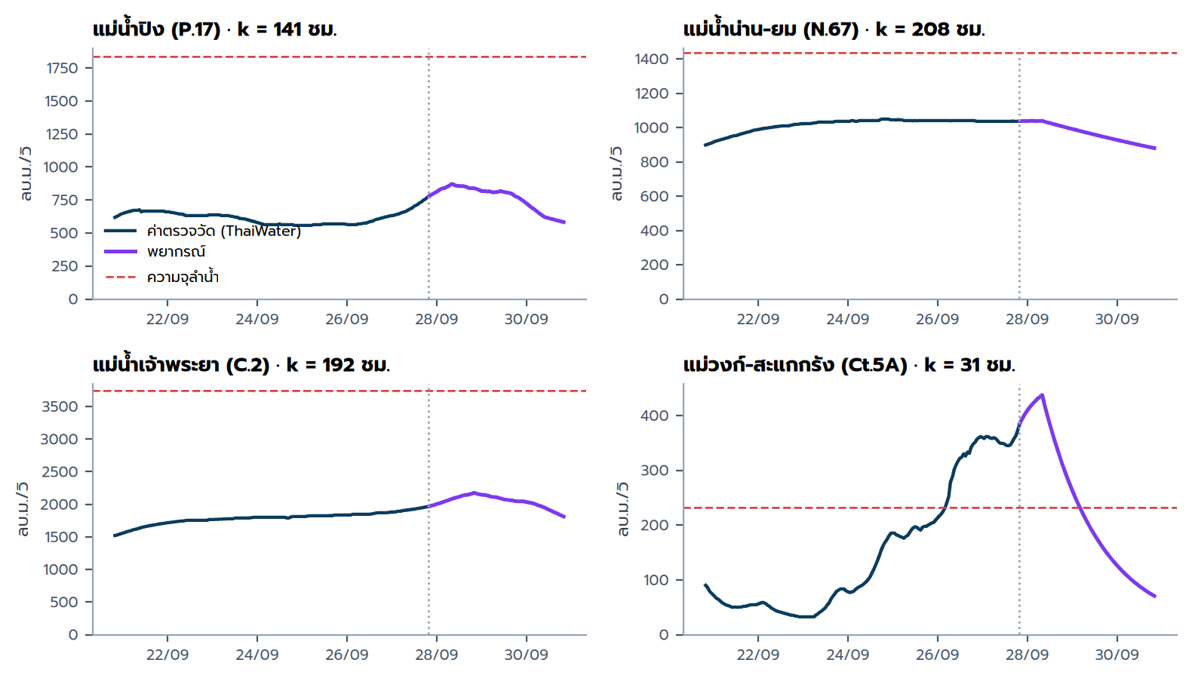
รูปที่ 3 ค่าตรวจวัด 7 วัน (น้ำเงิน) พยากรณ์ 72 ชม. (ม่วง) และความจุลำน้ำ (เส้นประแดง) ของแม่น้ำสายหลัก

7.5 แม่น้ำเจ้าพระยา (C.2)
ปริมาณน้ำที่ C.2 พยากรณ์จากค่าตรวจวัดตอนนี้บวกการเปลี่ยนแปลงของปิง (P.17) และน่าน (N.67) ที่หน่วงเวลา 12 ชม. โดยใช้ค่าตรวจวัดจริงย้อนหลังสำหรับช่วง 12 ชม. แรก แล้วต่อด้วยค่าพยากรณ์ของทั้งสองสาย

7.6 น้ำล้นตลิ่งเข้าที่ราบ
- ปริมาตรส่วนเกิน = max(Q_fc − Q_cap, 0) · 3600 ม³/ชม. โดย Q_cap = qmax ของสถานีกรมชลประทาน
- ปริมาตรเริ่มต้น S₀ = ปริมาตรใต้ระดับ (WL − z_ref) บน hex ของช่วงลำน้ำ เมื่อสถานีล้นตลิ่งอยู่แล้ว
- hex ของช่วงลำน้ำ = hex ใกล้สถานีในช่วงนั้น ≤ 15 กม. และ HAND_major P10 < 10 ม. (ปิง 591 · น่าน 495 · เจ้าพระยา 619 · แม่วงก์ 112 hex)
- ฉีดปริมาตรเข้า hex ลำน้ำหลัก (facc ตั้งแต่ 1,000 ตร.กม.) ถ่วงด้วย f_low แล้วให้ fill-spill กระจายตามระดับผิวน้ำ — คันกั้นน้ำ/ถนนกั้นได้ตามจริง และอนุรักษ์มวล

8. การวิเคราะห์ระยะเวลาท่วมขัง

8.1 นิยาม
ตารางที่ 13 นิยามระยะเวลาท่วม
ค่า | นิยาม | ที่มา
ท่วมมาแล้ว (h) | จำนวนชั่วโมงต่อเนื่องที่ความลึกตั้งแต่ 10 ซม. จนถึงปัจจุบัน | การจำลองฝนอย่างเดียวย้อนหลัง 30 วัน
คาดลดใน (r) | ชั่วโมงแรกในอนาคตที่ความลึกต่ำกว่า 10 ซม. | การจำลองรวมฝนพยากรณ์ 72 ชม. + น้ำล้นตลิ่ง
เกิน 72 ชม. | ถ้ายังท่วมที่ +72 ชม. ใช้อัตราการลดของความลึกใน 12 ชม. สุดท้ายคาดต่อ | เพดาน 336 ชม. (999 = เกิน 14 วัน)
hex ที่ท่วมจากน้ำล้นตลิ่งอย่างเดียว | ท่วมมาแล้ว = ชม. นับจากที่สถานีหลักของลำน้ำที่ใกล้ที่สุด (≤ 10 กม.) ขึ้นเหนือตลิ่งครั้งล่าสุด | ประวัติสถานีรายชั่วโมง 30 วัน

8.2 การสรุปรายอำเภอ
รายอำเภอรายงาน (1) พื้นที่ที่ลึกตั้งแต่ 10 ซม. (2) ค่ามัธยฐานถ่วงพื้นที่ท่วมจริงของ h และ r (3) ค่าสูงสุด และ (4) พื้นที่แยก 5 ช่วงเวลาที่คาดว่าน้ำจะลด: < 1 วัน, 1–3, 3–7, 7–14 และ > 14 วัน ผลอยู่ใน districts.json (dur_km2, h_med, h_max, r_med, r_max, r_km2) และสรุปทั้งจังหวัดใน meta.summary.duration

8.3 ผลของการใช้ recession
ตารางที่ 14 ผลของการปรับการพยากรณ์ปริมาณน้ำด้วย recession
ตัวชี้วัด | ก่อน (ถือว่าแม่น้ำคงที่) | หลัง (recession จากสถานี)
hex ที่ไม่รู้ว่าท่วมมาแล้วกี่ชั่วโมง | 57 hex | 0
hex ที่คาดว่าท่วมเกิน 14 วัน | 25 hex | 5 hex (2.8 ตร.กม.)
ลาดยาว: คาดลดใน (มัธยฐาน) | 103 ชม. | 82 ชม. (~3 วัน)
2D ลาดยาว: พื้นที่สูงสุดใน 72 ชม. | 67 ตร.กม. | 70 ตร.กม.

8.4 การแสดงผล
- เว็บ: โหมดแผนที่ "ระยะเวลาท่วม" (ผ่านมา + คาดการณ์) · popup ราย hex "ท่วมมาแล้ว / คาดว่าจะลดลงใน" · คอลัมน์ระยะเวลาท่วมและแถบสีในแท็บอำเภอ · สรุปทั้งจังหวัด
- แท็บต้นน้ำ: ล้นตลิ่งมาแล้วกี่ชั่วโมง และคาดว่าจะต่ำกว่าความจุลำน้ำเมื่อไร
- ArcGIS Pro: tool 2 สร้าง feature class hex_status ที่มีฟิลด์ hrs_flooded และ hrs_remaining

9. แบบจำลอง 2 มิติจุดวิกฤต
แบบจำลอง 2 มิติใช้สมการ local-inertial (Bates et al. 2010) รูปแบบที่เสถียรขึ้นของ de Almeida et al. (2012) บนกริดสม่ำเสมอ 120 ม. เขียนด้วย numpy ล้วน จึงรันใน GitHub Actions ได้
q ← (q − g · h_f · Δt · ∂η/∂x) / (1 + g · Δt · n² · |q| / h_f^(7/3))
∂h/∂t = −∇·q + น้ำท่าจากฝน (SCS-CN) − การซึม/ระเหย
Δt = α · Δx / √(g · h_max), α = 0.7 (CFL) ; จำกัดความลึกในการคำนวณ flux 3 ม.

9.1 เงื่อนไขขอบเขตและเงื่อนไขเริ่มต้น
- ฝน IDW จาก lattice 0.2° → SCS-CN ต่อ cell + คันนา 100 มม. (อุ่นเครื่อง 5 วัน) · การสูญเสีย 0.3 มม./ชม.
- เงื่อนไขเริ่มต้น ระดับผิวน้ำราย hex จากแบบจำลอง v3 ณ 48 ชม. ก่อน → เติมน้ำใน cell ที่ต่ำกว่าระดับนั้น และปรับให้ปริมาตรไม่เกินน้ำอิสระของ hex
- ขอบเขตแม่น้ำ ระดับผิวน้ำ = zbed + ความลึกเหนือท้องน้ำของสถานี (WL − z_ref) ที่ interpolate ตามลำน้ำจาก 2 สถานีใกล้สุด → ผิวน้ำลาดตามท้องน้ำจริง
- ตลิ่ง ถ้าระดับน้ำยังไม่ถึงตลิ่ง (min_bank − z_ref) ห้ามน้ำไหลจากแม่น้ำขึ้นที่ราบ แต่ที่ราบยังระบายลงแม่น้ำได้ — จำเป็นเพราะตลิ่งและคันดินแคบกว่า 120 ม. จึงหายไปจาก DEM ที่ resample
- อนุรักษ์มวล flux จากแม่น้ำขึ้นที่ราบรวมกันไม่เกิน Σ max(Q_fc − ความจุ, 0) ของแม่น้ำในโดเมน
- อดีต/อนาคต ระดับน้ำอดีตจากประวัติสถานี อนาคตจาก Q พยากรณ์ผ่าน h ∝ Q^0.6 · ขอบโดเมนเปิด (normal depth ความชัน 0.001)

9.2 ผลลัพธ์
ตารางที่ 15 ผลแบบจำลอง 2D
โดเมน | กริด | สถานีขอบเขต | พื้นที่ตั้งแต่ 10 ซม. ตอนนี้ | สูงสุด 72 ชม. | เวลารัน
ลาดยาว–แม่วงก์ (สะแกกรัง) | 278 × 356 | Ct.5A, Ct.4, SKG007 | 52.8 ตร.กม. | 70.4 ตร.กม. | 159 วิ
เมืองนครสวรรค์ (ปากน้ำโพ) | 204 × 214 | C.2, CPY001, PIN005 | 7.9 ตร.กม. | 8.4 ตร.กม. | 53 วิ
ชุมแสง (น่าน–ยม) | 185 × 240 | N.67, NAN008 | 0.7 ตร.กม. | 0.7 ตร.กม. | 53 วิ

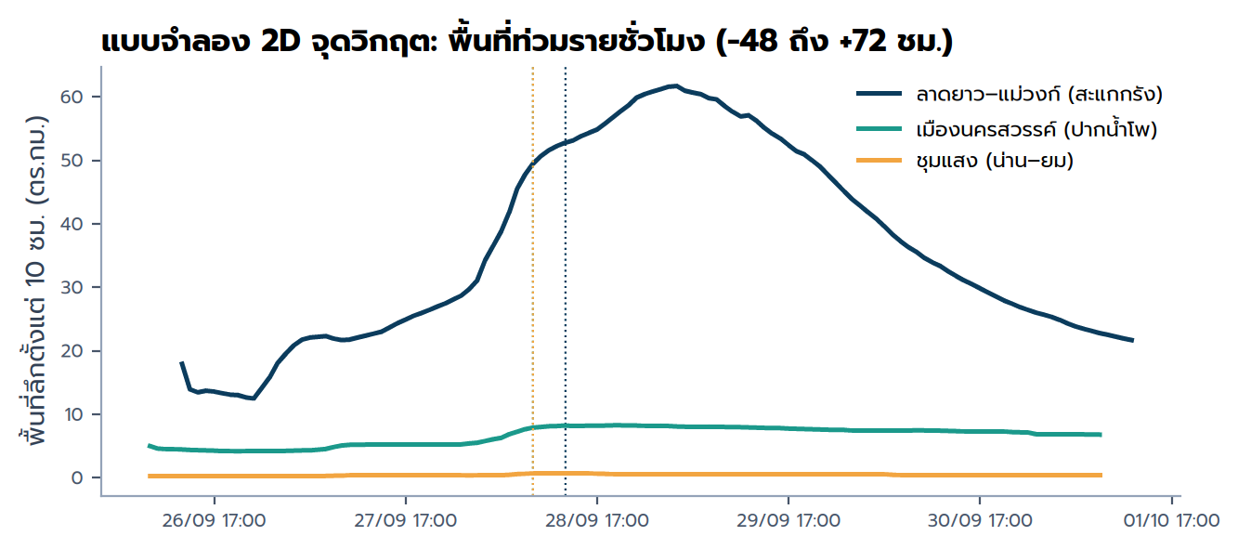
รูปที่ 4 พื้นที่ท่วมรายชั่วโมงในโดเมน 2D (เส้นประแนวตั้ง = เวลาปัจจุบันของแต่ละโดเมน)
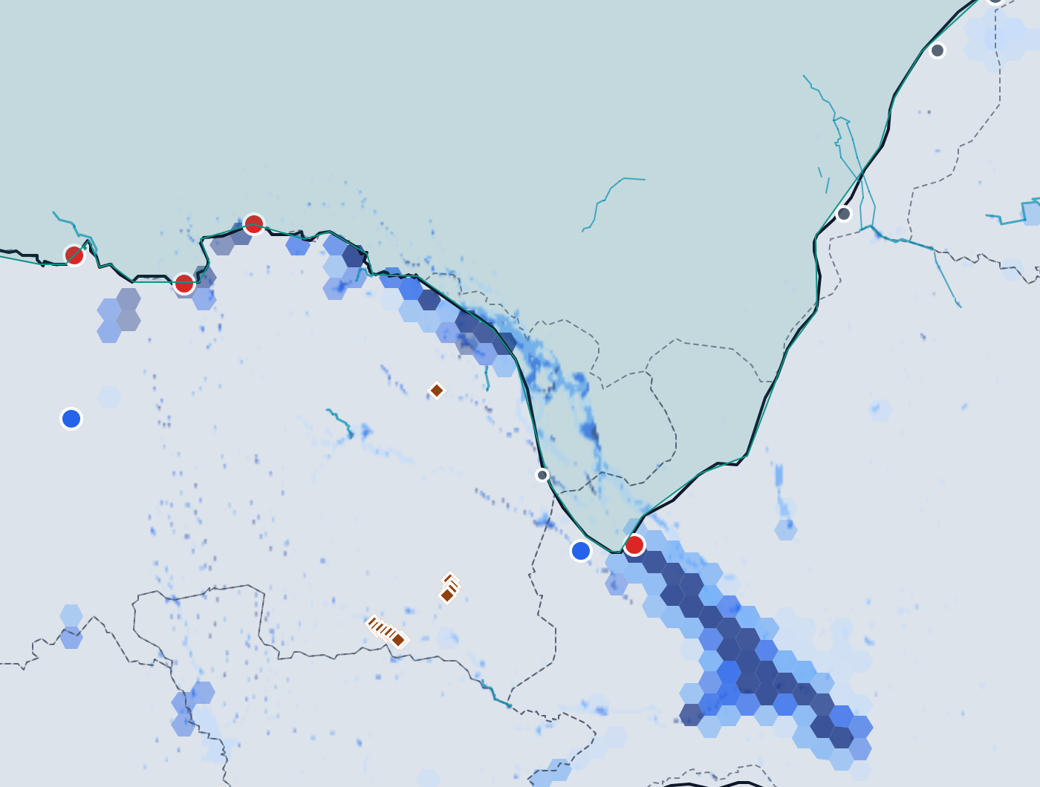
รูปที่ 5 ความลึกจากแบบจำลอง 2D โดเมนลาดยาว–แม่วงก์ ซ้อนกับ hex และสถานีระดับน้ำ
ก่อนแก้เงื่อนไขขอบเขต (ใช้ระดับน้ำเป็นความลึก ไม่มีตลิ่ง และไม่จำกัด flux) พื้นที่ท่วมในโดเมน 2D สูงถึง 210–499 ตร.กม. ซึ่งไม่สมจริง หลังแก้ทั้งสามข้อ ลาดยาวเหลือ 53–70 ตร.กม. เมืองนครสวรรค์ 7.9 ตร.กม. และชุมแสง 0.65 ตร.กม.

9.3 ชุดข้อมูล HEC-RAS 2D
tool 1d / 2b ส่งออก hecras/<โดเมน>/ ประกอบด้วย terrain.tif, landcover.tif + manning.csv, perimeter.shp, bc_lines.shp, rain.csv (ฝนรายชั่วโมง) และ stage_*.csv (ระดับน้ำ ม.รทก. ของแต่ละสถานีขอบเขต) พร้อมขั้นตอนใน README_HECRAS.md เพื่อให้ทีมชลศาสตร์รันแบบจำลองเต็มรูปแบบตรวจสอบได้

10. การสอบเทียบ
pipeline/calibrate.py ค้นหาแบบ grid search ของพารามิเตอร์ 3 ตัวของแบบจำลอง hex คือ t_mult (ตัวคูณเวลาระบาย), weir_c (สัมประสิทธิ์ฝายระหว่าง hex) และ dcap_mult (ตัวคูณความจุแอ่ง) โดยเทียบกับผลแบบจำลอง 2D ทั้ง 3 โดเมน
score = RMSE สัมพัทธ์ของพื้นที่ที่ลึกตั้งแต่ 10 ซม. รายชั่วโมงในโดเมน
+ 0.5 × MAE ของสัดส่วนพื้นที่ท่วมราย hex (สูงสุดใน 72 ชม.)
ตารางที่ 16 ผลการสอบเทียบ (28 ก.ย. 2569)
ชุดพารามิเตอร์ | t_mult | weir_c | dcap_mult | score (ต่ำ = ดี)
ค่าเริ่มต้น | 1.0 | 1.0 | 1.0 | 0.857
รอบ 1 (grid ×0.5/1/2) | 0.5 | 0.3 | 1.3 | 0.644
รอบ 2 (ขยาย grid) — ใช้งาน | 0.5 | 0.05 | 1.7 | 0.489

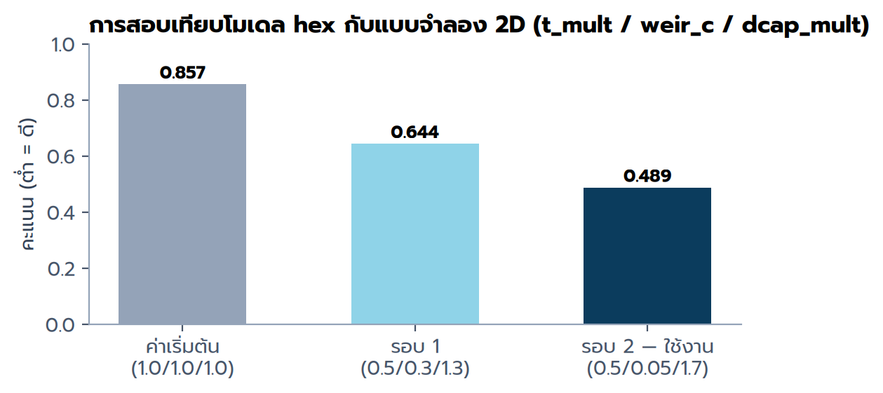
รูปที่ 6 คะแนนความคลาดเคลื่อนก่อนและหลังการสอบเทียบ

การตีความ
- แบบจำลอง hex เดิม แผ่น้ำข้าม hex มากเกินไป (weir_c ลดลงมาก) และ เก็บน้ำในแอ่ง/คันนาน้อยเกินไป (dcap_mult เพิ่มเป็น 1.7) ขณะที่การระบายเร็วขึ้น 2 เท่า (t_mult 0.5) ให้ผลใกล้ 2D กว่า
- weir_c และ dcap_mult ยังอยู่ที่ขอบของ grid การสอบเทียบรายสัปดาห์ใช้ grid ×0.5/1/2 รอบค่าปัจจุบันจึงขยับต่อได้
- ข้อควรระวัง: สอบเทียบจากเหตุการณ์เดียว (ส่วนใหญ่น้ำฝน + น้ำล้นตลิ่งแม่วงก์) และเป้าหมายเป็นแบบจำลอง 2D — การเทียบกับพื้นที่ท่วมจริงทำแล้วที่แอ่งท่าตะโก (หัวข้อ 12) ส่วนทั้งจังหวัดรอข้อมูลสะสม
- weir_c ที่ได้จากโดเมนที่ราบทำให้ hex บนพื้นลาดระบายช้าเกินจริง (ดูหัวข้อ 14.7)

เป้าหมายจากดาวเทียม: GISTDA และ Sentinel-1
นอกจากแบบจำลอง 2D แล้ว calibrate.py รองรับพื้นที่ท่วมจากดาวเทียมเป็นเป้าหมายที่สอง: score = คะแนน 2D + w × [(1 − CSI ราย hex) + 0.25 × |A_model − A_obs| / A_obs] โดย w = min(จำนวนระเบียน, 3) / 3
- GISTDA (ต้องมี API key) ดึงพื้นที่ท่วม 3 วัน แปลง polygon เป็นสัดส่วนท่วมราย hex และสะสมรายวันใน gistda_obs.json ; เทียบกับค่าสูงสุดของโมเดลในหน้าต่าง 48–72 ชม. เพราะไม่ทราบเวลาที่ดาวเทียมผ่าน
- Sentinel-1 (pipeline/s1_obs.py) ไม่ต้องใช้ key: ดึงภาพ sentinel-1-rtc จาก Microsoft Planetary Computer วันละ 2 รอบ จำแนกน้ำด้วย VV < เกณฑ์ Otsu (−20…−13 dB) และลดลงมากกว่า 3 dB จากภาพอ้างอิง orbit เดียวกัน 12–60 วันก่อน แล้วสรุปราย hex ; ตัด hex ที่ลาดชัน เงาเรดาร์ และเขตเมือง ; รู้เวลาถ่ายแน่นอนจึงเทียบกับโมเดล 6 ชม. ก่อนภาพ
- ข้อจำกัด รอบโคจร 6–12 วัน น้ำใต้ต้นข้าว/พืชสูงตรวจไม่พบ ระเบียนที่พบน้ำท่วมรวมน้อยกว่า 5 ตร.กม. ไม่ใช้ และ “ไม่พบ” ไม่ถือเป็นหลักฐานว่าไม่ท่วม

11. ผลการวิเคราะห์ (28 กันยายน 2569 เวลา 20:57 น.)

11.1 พื้นที่ท่วมขังรายอำเภอ
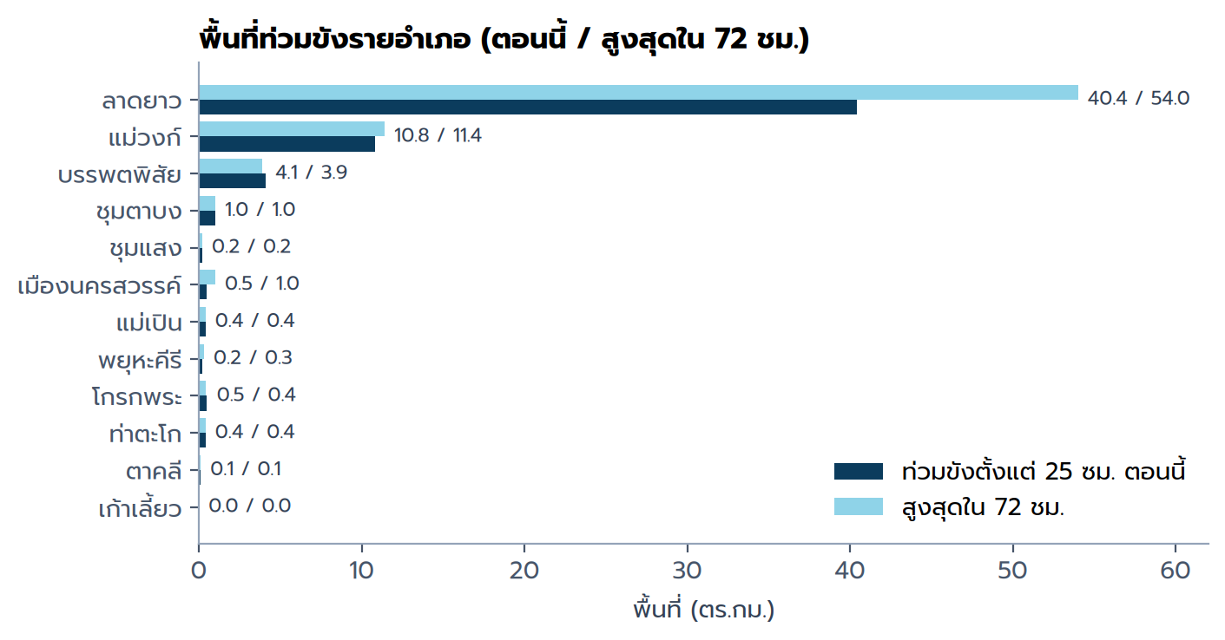
รูปที่ 7 พื้นที่ท่วมขังลึกตั้งแต่ 25 ซม. ตอนนี้ และสูงสุดใน 72 ชม. รายอำเภอ
ตารางที่ 17 พื้นที่ท่วม (ตร.กม.) และฝน (มม.) รายอำเภอ
อำเภอ | ตั้งแต่ 25 ซม. ตอนนี้ | ตั้งแต่ 10 ซม. ตอนนี้ | สูงสุด 72 ชม. | ล้นตลิ่ง 72 ชม. | ฝน 24 ชม. | ฝน 72 ชม. | พยากรณ์ 72 ชม.
ลาดยาว | 40.4 | 43.4 | 54 | 54.4 | 7.1 | 69.5 | 8.2
แม่วงก์ | 10.8 | 11 | 11.4 | 11.1 | 20.6 | 115.6 | 12.9
บรรพตพิสัย | 4.1 | 17.9 | 3.9 | 0 | 6.4 | 59.7 | 8
ชุมตาบง | 1 | 1.8 | 1 | 0 | 12.2 | 91.7 | 10.4
ชุมแสง | 0.2 | 0.5 | 0.2 | 0 | 8.2 | 56.7 | 6.9
เมืองนครสวรรค์ | 0.5 | 1.4 | 1 | 1.5 | 6 | 56.9 | 7.7
แม่เปิน | 0.4 | 0.5 | 0.4 | 0 | 16.2 | 112.8 | 10
พยุหะคีรี | 0.2 | 1.2 | 0.3 | 0 | 6.5 | 62.6 | 7.5
โกรกพระ | 0.5 | 2.5 | 0.4 | 0 | 5.3 | 61.6 | 8.7
ท่าตะโก | 0.4 | 0.8 | 0.4 | 0 | 5.3 | 50.2 | 9
ตาคลี | 0.1 | 1.5 | 0.1 | 0 | 9.3 | 62.1 | 9.3
เก้าเลี้ยว | 0 | 0.4 | 0 | 0 | 7.7 | 58.3 | 7.4
ตากฟ้า | 0 | 0 | 0 | 0 | 7.9 | 59.6 | 9.8
หนองบัว | 0 | 0 | 0 | 0 | 5.7 | 47.2 | 10.6
ไพศาลี | 0 | 0 | 0 | 0 | 4.8 | 48.4 | 9.6

11.2 ระยะเวลาท่วมรายอำเภอ
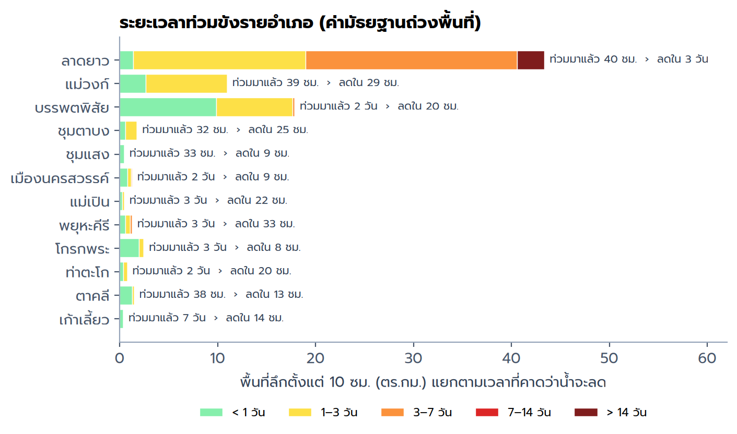
รูปที่ 8 พื้นที่ลึกตั้งแต่ 10 ซม. แยกตามเวลาที่คาดว่าน้ำจะลด และค่ามัธยฐานรายอำเภอ
ตารางที่ 18 ระยะเวลาท่วมรายอำเภอ (พื้นที่แยกช่วงเวลาเป็น ตร.กม.)
อำเภอ | พื้นที่ (ตร.กม.) | ท่วมมาแล้ว (มัธยฐาน) | สูงสุด | คาดลดใน (มัธยฐาน) | นานสุด | < 1 วัน | 1–3 | 3–7 | 7–14 | > 14
ลาดยาว | 43.4 | 40 ชม. | 3.5 วัน | 3.4 วัน | > 14 วัน | 1.4 | 17.6 | 21.6 | 0 | 2.8
แม่วงก์ | 11 | 39 ชม. | 3.0 วัน | 29 ชม. | 2.0 วัน | 2.7 | 8.3 | 0 | 0 | 0
บรรพตพิสัย | 17.9 | 2.3 วัน | 4.0 วัน | 20 ชม. | 3.2 วัน | 9.9 | 7.8 | 0.2 | 0 | 0
ชุมตาบง | 1.8 | 32 ชม. | 3.0 วัน | 25 ชม. | 38 ชม. | 0.6 | 1.2 | 0 | 0 | 0
ชุมแสง | 0.5 | 33 ชม. | 3.0 วัน | 9 ชม. | 19 ชม. | 0.5 | 0 | 0 | 0 | 0
เมืองนครสวรรค์ | 1.4 | 2.2 วัน | 3.5 วัน | 9 ชม. | 4.0 วัน | 0.8 | 0.4 | 0.1 | 0 | 0
แม่เปิน | 0.5 | 2.7 วัน | 3.0 วัน | 22 ชม. | 36 ชม. | 0.3 | 0.2 | 0 | 0 | 0
พยุหะคีรี | 1.2 | 3.0 วัน | 3.2 วัน | 33 ชม. | 5.3 วัน | 0.6 | 0.5 | 0.2 | 0 | 0
โกรกพระ | 2.5 | 3.1 วัน | 3.3 วัน | 8 ชม. | 2.5 วัน | 2 | 0.5 | 0 | 0 | 0
ท่าตะโก | 0.8 | 2.4 วัน | 3.2 วัน | 20 ชม. | 2.4 วัน | 0.4 | 0.4 | 0 | 0 | 0
ตาคลี | 1.5 | 38 ชม. | 2.8 วัน | 13 ชม. | 2.5 วัน | 1.3 | 0.2 | 0 | 0 | 0
เก้าเลี้ยว | 0.4 | 6.7 วัน | 6.7 วัน | 14 ชม. | 20 ชม. | 0.4 | 0 | 0 | 0 | 0

11.3 น้ำจากต้นน้ำ
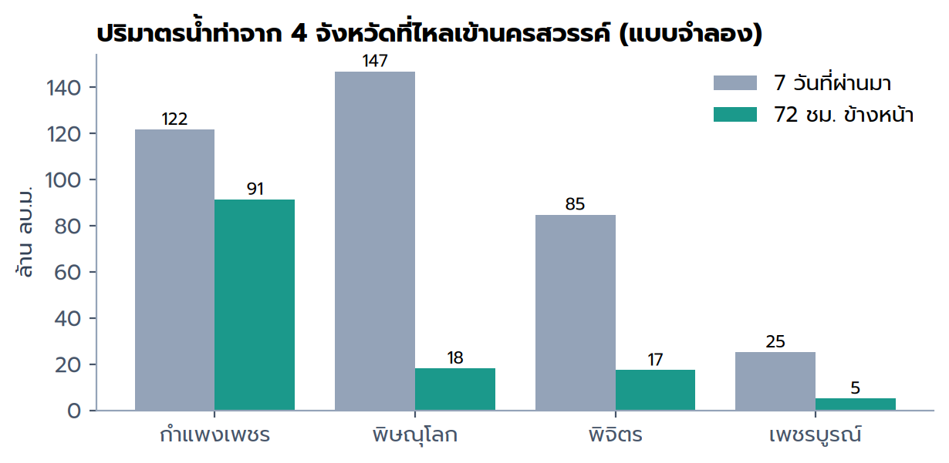
รูปที่ 9 ปริมาตรน้ำท่าที่ไหลเข้านครสวรรค์ 7 วันที่ผ่านมาและ 72 ชม. ข้างหน้า รายจังหวัด
ตารางที่ 19 น้ำจาก 4 จังหวัดต้นน้ำ
จังหวัด | ฝน 7 วัน (มม.) | พยากรณ์ 72 ชม. (มม.) | น้ำไหลเข้าตอนนี้ (ลบ.ม./วิ) | เข้า นว. 7 วัน (ล้าน ลบ.ม.) | เข้า นว. 72 ชม. (ล้าน ลบ.ม.)
กำแพงเพชร | 151.9 | 11.2 | 466.8 | 121.7 | 91.4
พิษณุโลก | 47.9 | 8.6 | 77.5 | 146.9 | 18.2
พิจิตร | 89.1 | 7.8 | 263.3 | 84.8 | 17.4
เพชรบูรณ์ | 80.8 | 8.2 | 56.7 | 25.2 | 5.1
รวม |  |  | 864.2 | 378.7 | 132.1

แม่น้ำแม่วงก์ที่สถานี Ct.5A มีปริมาณน้ำ 385 ลบ.ม./วิ (166% ของความจุ) ล้นตลิ่ง 1.11 ม. มาแล้ว 39 ชม. น้ำยังขึ้น 6.9 ลบ.ม./วิ ต่อชั่วโมง คาดขึ้นสูงสุด 437 ลบ.ม./วิ แล้วลดต่ำกว่าความจุในราว 33 ชม. แบบจำลองคาดพื้นที่ที่ราบล้นตลิ่ง 36.8 ตร.กม. ตอนนี้ และสูงสุด 42.3 ตร.กม. ใน 72 ชม.
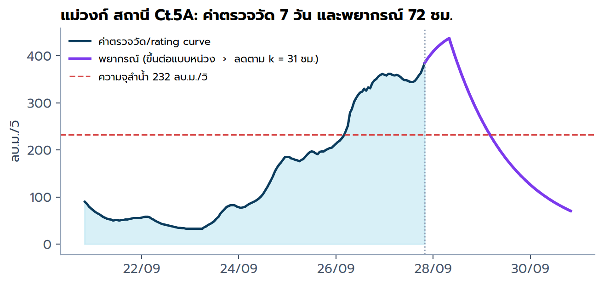
รูปที่ 10 Ct.5A แม่วงก์: ค่าตรวจวัด/rating curve 7 วัน และพยากรณ์ 72 ชม.

12. แอ่งท่าตะโก: น้ำท่วมซ้ำซาก ท่วมนาน และการตรวจสอบกับน้ำท่วมจริง
ผู้ใช้งานในพื้นที่รายงานว่า อ.ท่าตะโก และตำบลรอบบึงบอระเพ็ดมีน้ำท่วมขังซ้ำทุกปีน้ำมากและขังนาน 2–3 เดือน ซึ่งโดเมน 2D เดิม (ชุมแสง) ครอบคลุมเพียงบางส่วน บทนี้สรุปการวิเคราะห์เพิ่มเติม 3 ส่วน ได้แก่ (1) โดเมน 2D แอ่งท่าตะโกและสถานการณ์สมมติ (2) พื้นที่ท่วมจริงจากภาพเรดาร์ Sentinel-1 ย้อนหลัง 9 ปี และ (3) การจำลองเหตุการณ์จริงปี 2564 / 2565 / 2568 ด้วยระดับน้ำที่วัดได้ แล้วเทียบกับภาพเรดาร์วันเดียวกัน

12.1 พื้นที่ศึกษาและโดเมนแบบจำลอง
- พื้นที่ศึกษา (AOI) อ.ท่าตะโก ทั้ง 10 ตำบล (837 ตร.กม.) + ต.พระนอน (อ.เมือง) + ต.ทับกฤช (อ.ชุมแสง) รวม 1,072 ตร.กม. ขอบเขตตำบลจาก OCHA COD-AB ; ต.ไผ่สิงห์อยู่ในโดเมนชุมแสง 95% จึงรายงานแยก
- พื้นที่รับน้ำ Watershed ใน ArcGIS Pro (D8) ได้ 3,741 ตร.กม. — นอก AOI ราว 2,670 ตร.กม. (ไพศาลี ~1,000 หนองบัว ~770 ชุมแสง ~265 พยุหะคีรี ~190 ตากฟ้า ~185 ตร.กม.)
- โดเมน thatako กริด 180 ม. (408 × 452) ครอบพื้นที่รับน้ำทั้งหมดและแม่น้ำน่านช่วงชุมแสง–ปากน้ำโพ ขอบเขตแม่น้ำ N.67 / NAN008 และ C.2 / CPY001
- ระยะเวลาท่วมขังรายวัน run_hotspots.py --long จำลองต่อจากพยากรณ์ 72 ชม. อีก 14 วันโดยไม่มีฝนและแม่น้ำลดตาม recession ของสถานี แล้วสรุปรายตำบล (ท่วมตอนนี้ ขัง 7 วันขึ้นไป ยังไม่ลดใน 14 วัน เวลาน้ำลดมัธยฐาน/P90) นับเฉพาะผืนน้ำตั้งแต่ 0.25 ตร.กม. และไม่รวมแหล่งน้ำถาวร

12.2 สถานการณ์สมมติ ฝน × ระดับแม่น้ำ
scenario_2d.py จำลอง 21 วันเริ่มจากแห้ง คันนาเก็บน้ำ 100 มม. (เริ่มครึ่งหนึ่ง) เพื่อแยกผลของฝนในพื้นที่ออกจากน้ำเท้อ/น้ำล้นตลิ่งจากแม่น้ำน่านและเจ้าพระยา
ตารางที่ 20 สถานการณ์สมมติแอ่งท่าตะโก (12 ตำบล ไม่รวมไผ่สิงห์, ตร.กม.)
สถานการณ์ | ฝน | ระดับแม่น้ำ | ผืนท่วมสูงสุด | ขัง 7 วันขึ้นไป | ยังไม่ลดวันที่ 21
A | 150 มม. / 3 วัน | ต่ำ (ลึก 40% ของตลิ่ง) | 6 | 2 | 1
B | 150 มม. / 3 วัน | เต็มตลิ่ง 10 วัน | 6 | 2 | 1
C | 250 มม. / 5 วัน | ต่ำ | 327 | 118 | 65
D | 250 มม. / 5 วัน | เต็มตลิ่ง 10 วัน | 368 | 160 | 95
E | 250 มม. / 5 วัน | ล้นตลิ่ง +0.5 ม. 7 วัน (≤ 500 ลบ.ม./วิ) | 448 | 278 | 164

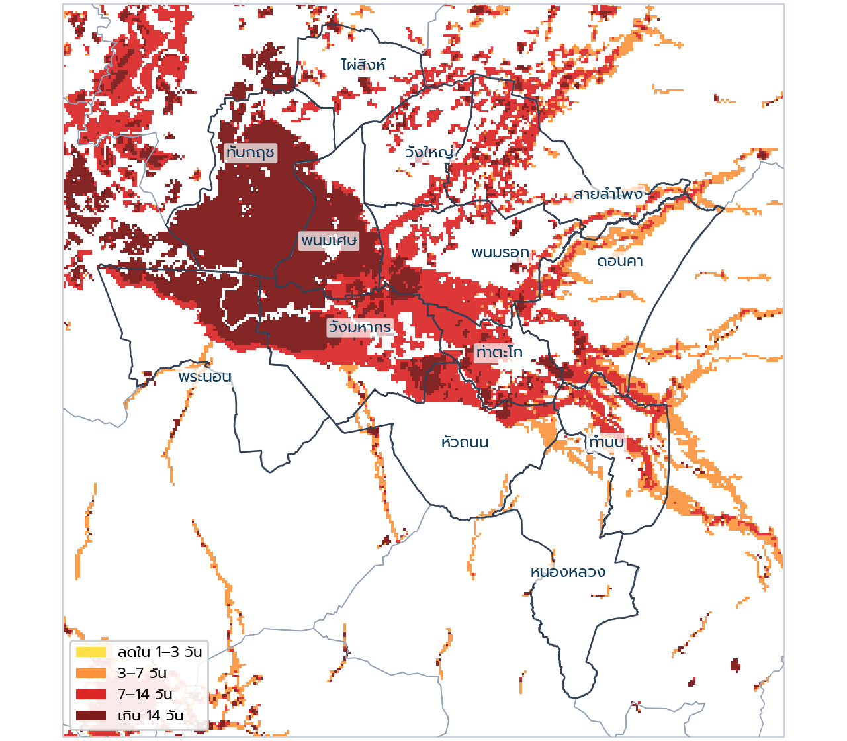
รูปที่ 11 สถานการณ์ E (ฝน 250 มม./5 วัน + น้ำล้นตลิ่ง): เวลาที่น้ำลดนับจากฝนเริ่มตก
- ขึ้นกับปริมาณฝนแบบไม่เป็นเส้นตรง ฝน 150 มม. เกือบทั้งหมดถูกเก็บในคันนา ; เกินความจุคันนาเมื่อไร น้ำจากที่สูงไพศาลี/หนองบัวไหลลงแนวร่องกลาง อ.ท่าตะโก แล้วไปรวมที่ขอบบึงบอระเพ็ด
- จุดที่ท่วมนานที่สุด ตำบลรอบบึงบอระเพ็ด: ทับกฤช พระนอน วังมหากร พนมเศษ ; ตำบลต้นแนวร่อง (ดอนคา ทำนบ สายลำโพง) ท่วมกว้างแต่ลดใน 7–14 วัน
- น้ำเท้อและน้ำล้นตลิ่ง น้ำเท้อ (C → D) เพิ่มพื้นที่ขัง 7 วันขึ้นไปราว 35% เฉพาะตำบลริมบึง ; น้ำล้นตลิ่ง (D → E) ขยายอีกเท่าตัว (ทับกฤช 87 ตร.กม. ≈ 77% ของตำบล)

12.3 น้ำท่วมจริงจาก Sentinel-1 ปี 2560–2568
pipeline/s1_history.py ใช้ภาพ Sentinel-1 RTC VV จาก Microsoft Planetary Computer วงโคจร 62 (ขาลง ภาพเดียวครอบแอ่ง) 261 ภาพ ใช้ 148 ภาพในช่วง 1 ส.ค.–15 ธ.ค. และภาพฤดูแล้งเป็นภาพอ้างอิง ดึงผ่าน Python ของ ArcGIS Pro (ให้ data API ตัดภาพที่ server ~4 วินาที/ภาพ) จำแนกน้ำด้วย VV ต่ำกว่าจุดหุบของ histogram (−17…−13 dB ; Otsu ถูกดึงไป −11.8 dB เพราะพิกเซลบกมากกว่า) และลดลงมากกว่า 3 dB จากค่ามัธยฐานฤดูแล้งปีเดียวกัน แล้วกรอง majority 3×3 ระยะเวลาท่วมคิดจากผลรวมของช่วงห่างระหว่างภาพ
ตารางที่ 21 พื้นที่ท่วมจาก Sentinel-1 ในตำบลที่ศึกษา รายปี (ตร.กม.)
ปี (พ.ศ.) | 2560 | 2561 | 2562 | 2563 | 2564 | 2565 | 2566 | 2567 | 2568
จำนวนภาพ | 10 | 22 | 22 | 22 | 22 | 11 | 11 | 9 | 19
ท่วม 30 วันขึ้นไป | 175 | 30 | 24 | 2 | 211 | 210 | 88 | 130 | 227
ท่วม 60 วันขึ้นไป | 98 | 12 | 8 | 0 | 123 | 117 | 35 | 69 | 167

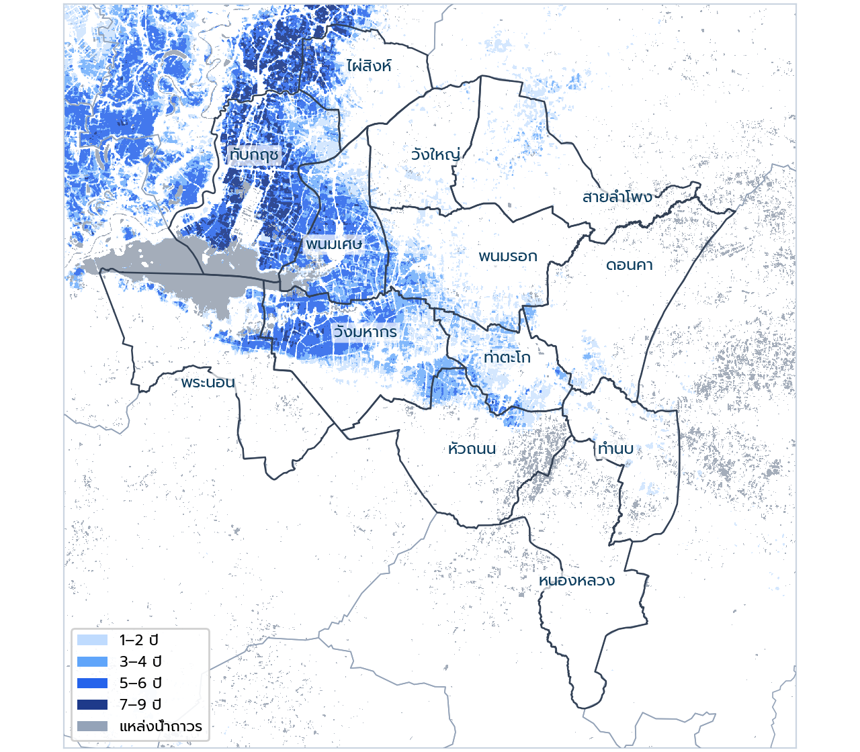
รูปที่ 12 จำนวนปีที่ท่วมต่อเนื่อง 30 วันขึ้นไป (Sentinel-1 ปี 2560–2568) และขอบเขตตำบลที่ศึกษา
- ท่วมซ้ำซากและนานจริง ท่วม 30 วันขึ้นไปอย่างน้อย 3 ใน 9 ปี 173 ตร.กม. ; 60 วันขึ้นไป 93 ตร.กม. ; ปีน้ำมาก (2560, 2564, 2565, 2568) ท่วม 60 วันขึ้นไปราว 100–170 ตร.กม.
- กระจุกที่ตำบลรอบบึงบอระเพ็ดและแนวน่าน–ชุมแสง ทับกฤช 70 ตร.กม. (ระยะเวลามัธยฐาน 72–84 วัน) วังมหากร 39 พนมเศษ 35 พระนอน 14 ไผ่สิงห์ 12 ตร.กม. ; ตำบลตอนในและตะวันออก (ดอนคา ทำนบ สายลำโพง วังใหญ่ หนองหลวง) น้อยกว่า 1 ตร.กม.
- ท่วมเร็ว ลดช้า ทับกฤชปี 2564 จาก 0 เป็น 71 ตร.กม. ใน 6 วัน (26 ก.ย.–2 ต.ค.) และยังท่วมราว 40 ตร.กม. ถึง 13 ธ.ค. — ลักษณะของน้ำจากแม่น้ำ ไม่ใช่ฝนในพื้นที่ ; ระยะเวลาถูกตัดที่ 15 ธ.ค. จึงสอดคล้องกับที่ผู้ใช้ในพื้นที่ระบุว่าขัง 2–3 เดือน
- เทียบกับสถานการณ์สมมติ (ขัง 7 วันขึ้นไปจำลอง เทียบท่วมจริง 30 วันขึ้นไปอย่างน้อย 3 ปี) C ฝนอย่างเดียว POD 0.29 / CSI 0.22 ; D + เต็มตลิ่ง POD 0.42 / CSI 0.30 ; E + ล้นตลิ่ง POD 0.81 / CSI 0.49 → กลไกหลักคือน้ำจากน่าน/เจ้าพระยาย้อนเข้าบึง
- ท่วมจริงที่แบบจำลองไม่มี ฝั่งเหนือ (ไผ่สิงห์ / ทับกฤชเหนือ–ชุมแสง) ราว 119 ตร.กม. เหนือ 15.78°N — แนวน้ำบ่าจากพิจิตรผ่านชุมแสงที่โดเมนยังไม่มีน้ำไหลเข้า
- ข้อจำกัด น้ำใต้ต้นข้าว/พืชสูงตรวจไม่พบ (นับต่ำในนา) ภาพห่าง 6 วัน (2560–2564) / 12 วัน (2565–) และภาพแล้งที่เป็นนาปรังขังน้ำถูกนับเป็นแหล่งน้ำถาวร

12.4 จำลองเหตุการณ์จริงปี 2564 / 2565 / 2568
pipeline/event_2d.py ใช้โดเมน thatako_ev กริด 300 ม. (293 × 271) ที่ขยายขึ้นเหนือถึงสถานี Y.5 โพทะเล (นอกเขตจังหวัดใช้ FABDEM ดิบ + WorldCover/CN ภูมิภาค) ขอบเหนือเป็นระดับน้ำ Y.5 (น้ำบ่าจากพิจิตร) ร่วมกับ N.67 ชุมแสง และ C.2 ปากน้ำโพ รายชั่วโมงจาก ThaiWater (ตัดค่าผิดปกติด้วยมัธยฐานเคลื่อนที่ ; สถานีโทรมาตร NAN008, CPY001, YOM009 มีค่าผิดปกติมากจึงไม่ใช้) ฝน ERA5 จาก Open-Meteo archive 81 จุด จำลองช่วง 20 ส.ค.–15 ธ.ค. (~30 นาที/ปี) แล้ว event_compare.py เทียบกับภาพเรดาร์วันเดียวกันโดยนับน้ำจำลองที่ลึกตั้งแต่ 0.3 ม. (เรดาร์มองไม่เห็นน้ำตื้นใต้ต้นข้าว)
ข้อค้นพบจากข้อมูลจริง: ระดับน้ำ N.67 ชุมแสงไม่ถึงตลิ่ง (28.21 ม.) เลยทั้ง 3 ปี (สูงสุด 27.2 / 27.9 / 28.0 ม.) แต่ดาวเทียมเห็นท่วมนาน 2–3 เดือนทุกปี แปลว่าน้ำเข้าทุ่งและบึงผ่านคลอง ประตูน้ำ และช่องต่ำก่อนระดับถึงตลิ่ง จึงต้องใช้ “ตลิ่งใช้งาน” ต่ำกว่าตลิ่งสถานีและจำกัดอัตราน้ำเข้า
ตารางที่ 22 การเลือกพารามิเตอร์ (เหตุการณ์ปี 2564)
ชุดพารามิเตอร์ | CSI รายวัน | ท่วม 30 วันขึ้นไป จำลอง / จริง (ตร.กม.) | CSI 30 วันขึ้นไป
ตลิ่งจริง · ระเหย+ซึม 0.2 มม./ชม. | 0.38 | 199 / 211 | 0.49
ตลิ่ง −1.5 ม. · ไม่จำกัดน้ำเข้า | 0.35 | 564 / 211 (ท่วมเกิน ~3 เท่า) | 0.36
ระเหย+ซึม 0.08 มม./ชม. · Manning ที่ราบ ×2 | 0.42 | 251 / 211 | 0.54
+ เก็บน้ำบึงบอระเพ็ด +24.5 ม. (ใช้งาน) | 0.45 | 251 / 211 | 0.54

ชุดที่ใช้กับทุกปี (b10c400h): ตลิ่งใช้งาน = ตลิ่งสถานี −1.0 ม. น้ำเข้าทุ่งรวมไม่เกิน 400 ลบ.ม./วิ (ความจุคลอง/ประตูน้ำ ; ถ้าไม่จำกัดจะเป็น bathtub ~700 ตร.กม.) เก็บน้ำในแอ่งบึงบอระเพ็ดไม่ให้ไหลออกเมื่อต่ำกว่า +24.5 ม. ระเหย+ซึม 0.08 มม./ชม. และ Manning ที่ราบ ×2
ตารางที่ 23 ผลเทียบกับ Sentinel-1 รายปี (ในตำบลที่ศึกษา ไม่รวมแหล่งน้ำถาวร)
ปี | CSI รายวัน (เฉลี่ย) | ท่วม 30 วันขึ้นไป จำลอง / จริง (ตร.กม.) | POD | FAR | CSI
2564 | 0.45 | 250 / 211 | 0.77 | 0.35 | 0.54
2565 | 0.21 | 202 / 210 | 0.64 | 0.33 | 0.49
2568 | 0.32 | 275 / 227 | 0.78 | 0.36 | 0.54

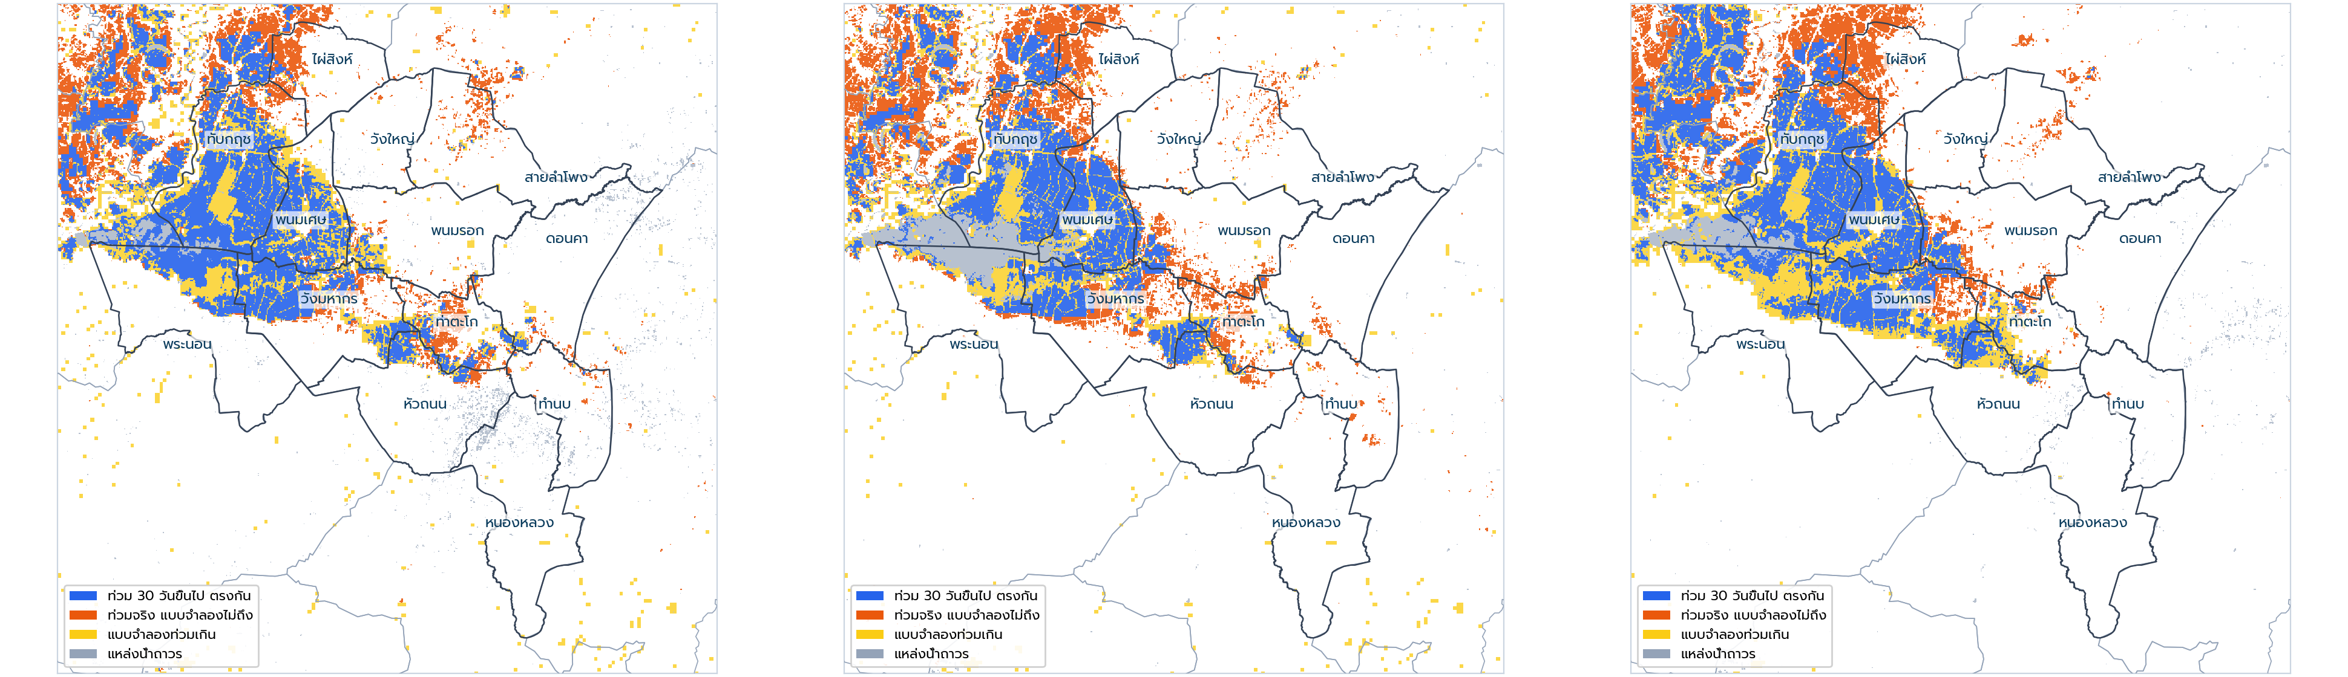
รูปที่ 13 พื้นที่ท่วม 30 วันขึ้นไป ปี 2564 / 2565 / 2568 (ซ้าย → ขวา): น้ำเงิน = ตรงกัน ส้ม = ท่วมจริงแต่แบบจำลองไม่ถึง เหลือง = แบบจำลองเกิน
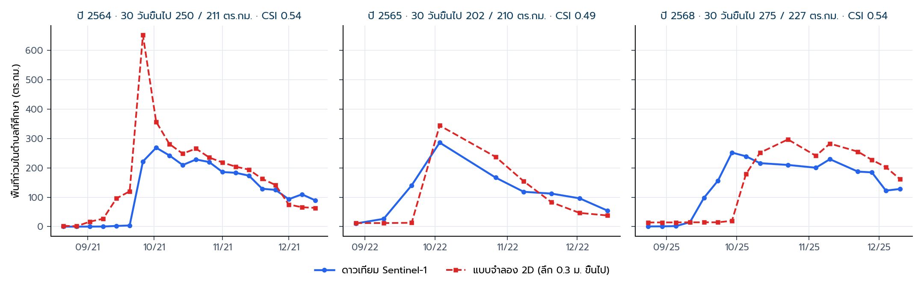
รูปที่ 14 พื้นที่ท่วมรายวันในตำบลที่ศึกษา: ภาพเรดาร์เทียบแบบจำลอง ณ วันที่ถ่ายภาพ
ตารางที่ 24 ท่วม 30 วันขึ้นไป รายตำบล จำลอง / จริง (ตร.กม.)
ตำบล | 2564 | 2565 | 2568
พระนอน | 34 / 22 | 18 / 9 | 37 / 15
ทับกฤช | 88 / 69 | 72 / 65 | 89 / 76
ไผ่สิงห์ | 2 / 11 | 2 / 11 | 1 / 16
ท่าตะโก | 11 / 17 | 6 / 14 | 13 / 8
พนมรอก | 8 / 5 | 7 / 15 | 8 / 14
หัวถนน | 9 / 8 | 8 / 7 | 12 / 6
สายลำโพง | 1 / 5 | 0 / 2 | 0 / 2
วังมหากร | 45 / 38 | 41 / 42 | 64 / 48
ดอนคา | 3 / 3 | 1 / 2 | 0 / 1
ทำนบ | 0 / 1 | 0 / 2 | 0 / 0
วังใหญ่ | 0 / 0 | 0 / 1 | 0 / 0
พนมเศษ | 48 / 32 | 46 / 39 | 51 / 40
หนองหลวง | 1 / 0 | 0 / 0 | 0 / 0

สิ่งที่ยังไม่ตรงและขั้นต่อไป
- น้ำมาช้ากว่าจริง 1–2 สัปดาห์ ปี 2565 (21 ก.ย. จริง 141 / จำลอง 13 ตร.กม.) และ 2568 (29 ก.ย. จริง 252 / จำลอง 20 ตร.กม.) — น้ำก้อนแรกไม่ได้มาจากน่านที่ชุมแสงโดยตรง น่าจะเป็นน้ำบ่าจากพิจิตร/ยมและน้ำจากไพศาลีที่เข้ามาเร็วกว่าที่แบบจำลองส่งถึง
- ไผ่สิงห์ท่วมจริงนานกว่าแบบจำลองมาก จริง 11–16 / จำลอง 1–2 ตร.กม. — แนวน้ำจากชุมแสงลงบึงฝั่งเหนือ ขอบเหนือใช้ระดับ Y.5 อย่างเดียว และ DEM นอกจังหวัดยังไม่ burn ลำน้ำ
- ปี 2564 ช่วงพายุท่วมเกิน ปลาย ก.ย. จำลอง 652 / จริง 222 ตร.กม. — น้ำฝนขังตื้นในนาที่เรดาร์มองไม่เห็นส่วนหนึ่ง
- น้ำลดเร็วเกินช่วง ธ.ค. ปี 2565 ระดับเก็บกักบึงจริงและการเปิด–ปิดประตูน้ำยังเป็นค่าสมมติ
- ขั้นต่อไป ใช้ปริมาณน้ำไหลเข้าจากเหนือจาก Q ของ Y.17/N.7A แทนระดับ Y.5 burn ลำน้ำใน FABDEM นอกจังหวัด และใช้ข้อมูลระดับน้ำบึงบอระเพ็ด/การเปิดประตูน้ำจากกรมชลประทาน

12.5 การแสดงผลบนเว็บ
pipeline/events_web.py สรุปชุดพารามิเตอร์ที่ใช้เป็น data/static/hotspots/thatako_events.json และแผนที่ ev/thatako_ev_<ปี>.png ส่วน s1_history.py และ scenario_2d.py เขียน thatako_s1_history.json, thatako_s1_freq.png และ thatako_scenarios.json ทั้งหมดแสดงในแท็บ 2D จุดวิกฤต → แอ่งท่าตะโก พร้อมปุ่มเปิดแผนที่ซ้อนบนแผนที่หลัก

13. เว็บแอปพลิเคชันและการใช้งาน
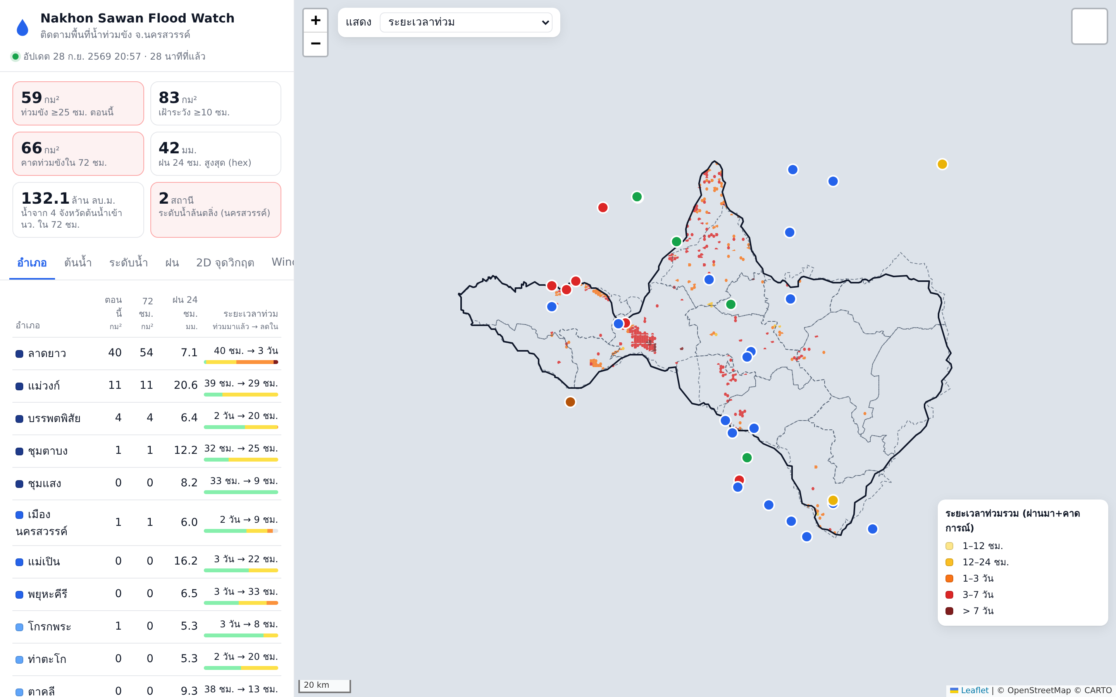
รูปที่ 15 หน้าเว็บ: โหมดระยะเวลาท่วม และตารางอำเภอพร้อมคอลัมน์ระยะเวลาท่วม

13.1 ฟีเจอร์
- แผนที่ hex 1 ตร.กม. ความลึก 5 ชั้น แถบเวลา −7 วันถึง +72 ชม. เล่นเป็นแอนิเมชันได้
- โหมดแผนที่: ท่วมขังตอนนี้ · สูงสุดใน 72 ชม. · น้ำล้นตลิ่ง/ต้นน้ำ · ระยะเวลาท่วม · ฝน 24 ชม./7 วัน · ฝนพยากรณ์ 72 ชม.
- คลิก hex: ความลึก สัดส่วนท่วม ระดับผิวน้ำ สาเหตุ ท่วมมาแล้ว คาดว่าจะลดลงใน ฝนสะสม ค่า HAND/CN
- แท็บอำเภอ · ต้นน้ำ · ระดับน้ำ · ฝน · 2D จุดวิกฤต · Windy · วิธีการ (สถานะแหล่งข้อมูล)
- ชั้นพื้นที่ลุ่มต่ำ (HAND) ชั้นคลอง คันกั้นน้ำ สถานีสูบ ประตูน้ำ ชั้นน้ำท่วมจากดาวเทียม GISTDA (ถ้าเปิดใช้) และน้ำท่วมจาก Sentinel-1 ที่แปลเอง
- แท็บ 2D → แอ่งท่าตะโก: ระยะเวลาท่วมขังรายตำบล แผนที่ความถี่น้ำท่วม Sentinel-1 2560–2568 ผลจำลองเหตุการณ์ 2564/2565/2568 เทียบดาวเทียม (แผนที่ตรง/ขาด/เกิน กราฟรายวัน ตารางรายตำบล) และสถานการณ์สมมติ A–E
- รีเฟรชข้อมูลเองทุก 5 นาที ใช้บนมือถือได้

13.2 การเผยแพร่บน GitHub (ครั้งแรก)
- สร้าง repository แบบ Public บน GitHub
- git remote add origin https://github.com/<user>/nakhonsawan-flood.git แล้ว git push -u origin main
- Settings → Pages → Source: GitHub Actions
- Actions → update-flood-data → Run workflow (ครั้งแรก) จากนั้นรันเองทุกชั่วโมง
- (ไม่บังคับ) ใส่ GISTDA API key ใน Settings → Secrets → Actions ชื่อ GISTDA_API_KEY

13.3 การดูแลรักษา
- เพิ่มข้อมูลสถานีสูบ/ประตูน้ำจริงใน data/static/drainage_assets_user.csv (type, name, lon, lat, capacity_m3s, note) แล้วรัน tool 1c
- GitHub ปิด scheduled workflow ถ้าไม่มี commit 60 วัน — workflow มีขั้น keepalive แล้ว
- ถ้า runner ต่างประเทศดึง ThaiWater ไม่ได้ ระบบจะทำงานด้วย Open-Meteo อย่างเดียว ควรใช้ self-hosted runner หรือรัน tool 2 ใน ArcGIS Pro แทน
- คำสั่งบนเครื่อง: python pipeline/run_update.py --site . → python pipeline/run_hotspots.py --site . → python pipeline/calibrate.py --site . · ทดสอบเว็บ python -m http.server 8000

14. ข้อจำกัดในการใช้งาน
ส่วนนี้สรุปข้อจำกัดที่ผู้ใช้ควรทราบก่อนนำผลไปใช้ แบ่งตามแหล่งที่มาของความไม่แน่นอน

14.1 ลักษณะของแบบจำลอง
- แบบจำลอง hex เป็น screening model ความละเอียด 1 ตร.กม. ใช้บอกแนวโน้มและจัดลำดับพื้นที่ ไม่ใช่ความลึกระดับถนนหรือบ้านเรือน
- ความลึกเป็นค่าเฉลี่ยในส่วนที่ท่วมของ hex ไม่ใช่ความลึกสูงสุด
- แบบจำลอง 2D มีเฉพาะ 3 จุดวิกฤต (กริด 120 ม.) และแอ่งท่าตะโก (180 ม. / 300 ม. สำหรับเหตุการณ์ย้อนหลัง) คันดินและตลิ่งที่แคบกว่านี้ไม่ปรากฏใน DEM (จึงต้องใช้กฎตลิ่งแทน)
- DEM 30 ม. (FABDEM) มีความคลาดเคลื่อนแนวดิ่งระดับเมตร และไม่เห็นคันนา ถนนเล็ก หรือท่อลอด

14.2 ข้อมูลฝน
- ฝนย้อนหลังและพยากรณ์มาจากแบบจำลองอากาศ (Open-Meteo) ซึ่งในรอบตัวอย่างสูงกว่าสถานีราว 1.8 เท่า
- การปรับแก้ด้วยสถานีทำเฉพาะ 24 ชม. ล่าสุด ช่วงก่อนหน้ายังใช้ฝนแบบจำลอง และพยากรณ์ 72 ชม. ไม่ได้ปรับแก้
- ความละเอียดฝน 0.2° (~22 กม.) ไม่เห็นพายุฝนเฉพาะที่

14.3 แม่น้ำ เขื่อน และน้ำต้นน้ำ
- ไม่ได้พยากรณ์การระบายน้ำจากเขื่อนภูมิพล สิริกิติ์ นเรศวร และน้ำจากสุโขทัย/อุตรดิตถ์ — อยู่ในค่าตรวจวัดปัจจุบัน และลดตาม recession ของสถานี
- recession แบบ exponential เดียวต่อสถานี ไม่แยกน้ำลดช่วงต้น (เร็ว) กับน้ำฐาน (ช้า) · ช่วงน้ำขึ้นต่อ τ = 12 ชม. เป็นค่าสมมติ
- rating curve ของสถานีที่ไม่รายงานปริมาณน้ำ (เช่น Ct.5A) ต้องคาดต่อเหนือระดับที่เคยวัด จึงมีความไม่แน่นอนสูงเมื่อน้ำสูงผิดปกติ
- ความเร็วเดินทางของน้ำต้นน้ำใช้ค่าเดียว 0.7 ม./วิ ไม่แยกการหน่วงของบึงสีไฟ/ทุ่งบางระกำ · เพชรบูรณ์นับเฉพาะส่วนที่ไหลเข้านครสวรรค์
- ความจุลำน้ำใช้ qmax ของสถานีกรมชลประทาน ซึ่งอาจต่างจากความจุจริงตลอดช่วงลำน้ำ

14.4 โครงสร้างระบายน้ำ
- OpenStreetMap ไม่มีสถานีสูบน้ำในจังหวัด และมีประตูระบายน้ำเพียง 20 แห่ง ผลการระบายจึงอาจช้ากว่าจริงในพื้นที่ที่มีการสูบ
- ไม่มีกฎการเปิด-ปิดประตูน้ำและการเดินเครื่องสูบจริง ใช้กฎอย่างง่ายตามระดับน้ำในแม่น้ำ
- ท่อระบายน้ำเมืองใช้ค่าคงที่ 20 มม./ชม. ต่อสัดส่วนพื้นที่เมือง

14.5 การสอบเทียบและการตรวจสอบความถูกต้อง
- โมเดล hex สอบเทียบกับแบบจำลอง 2D จากเหตุการณ์เดียว ทั้งจังหวัดยังไม่ได้เทียบกับพื้นที่ท่วมจริง — ระบบสะสมภาพ Sentinel-1 / GISTDA ไว้สอบเทียบรายสัปดาห์
- แอ่งท่าตะโกเทียบกับ Sentinel-1 แล้ว (CSI 0.49–0.54) แต่น้ำในแบบจำลองมาช้ากว่าจริง 1–2 สัปดาห์ (ปี 2565, 2568) ไผ่สิงห์ท่วมต่ำกว่าจริงมาก และระดับบึงบอระเพ็ด/การเปิดประตูน้ำยังเป็นค่าสมมติ (หัวข้อ 12.4)
- ค่าพารามิเตอร์บางตัว (weir_c, dcap_mult) ยังอยู่ที่ขอบช่วงค้นหา

14.6 ระยะเวลาท่วม
- ระยะเวลาหลัง 72 ชม. เป็นการคาดต่อจากอัตราการลดช่วงท้าย ไม่ได้รวมฝนที่อาจตกเพิ่ม
- hex ที่ท่วมจากน้ำล้นตลิ่ง นับเวลาท่วมจากเวลาที่สถานีขึ้นเหนือตลิ่ง ซึ่งอาจเร็วหรือช้ากว่าเวลาที่น้ำถึงจุดนั้นจริง
- น้ำในนาข้าวไม่เกินระดับปกติ (N) ไม่นับเป็นน้ำท่วม

14.7 จุดที่ทราบว่าผลน่าจะคลาดเคลื่อน
5 hex (2.8 ตร.กม.) ทางตะวันตกของอำเภอลาดยาว (ประมาณ 99.76–99.88°E, 15.69–15.72°N) ขึ้นว่าท่วมเกิน 14 วัน ระดับผิวน้ำใน hex เหล่านี้สูงกว่า hex ข้างเคียง 2–3 ม. และสูงกว่าระดับจุดล้น แต่ค่า weir_c = 0.05 ที่สอบเทียบจากโดเมนที่ราบทำให้น้ำระบายช้าเกินจริงบนพื้นลาด ควรสอบเทียบเพิ่มด้วยโดเมน 2D ที่ลาดชันหรือข้อมูล GISTDA

14.8 การเข้าถึงข้อมูลและโครงสร้างพื้นฐาน
- GitHub Actions runner อยู่ต่างประเทศ อาจดึง ThaiWater ไม่ได้ ระบบจะทำงานต่อด้วยข้อมูลที่เหลือแต่ความแม่นยำลดลง
- GISTDA ต้องมี API key (ใช้ Sentinel-1 ที่แปลเองแทนได้) · Windy ใช้เป็นภาพประกอบเท่านั้น (API พยากรณ์รายจุดเป็นแบบเสียเงิน)
- GitHub Pages เป็นเว็บสาธารณะ ไม่เหมาะกับข้อมูลที่ต้องจำกัดสิทธิ์

14.9 สัญญาอนุญาตข้อมูล
- FABDEM V1-2 ใช้ได้เฉพาะงานไม่แสวงหากำไร (CC BY-NC-SA 4.0) ถ้าใช้เชิงพาณิชย์ต้องกลับไปใช้ Copernicus DEM แล้วรัน tool 0 ใหม่
- Open-Meteo ฟรีสำหรับการใช้งานไม่เชิงพาณิชย์ (CC BY 4.0) · OpenStreetMap (ODbL) ต้องระบุที่มา
ตารางที่ 25 แนวทางการนำผลไปใช้
เหมาะกับ | ไม่เหมาะกับ
เตือนภัยล่วงหน้าและจัดลำดับพื้นที่เฝ้าระวังรายอำเภอ/ตำบล | ประเมินความเสียหายรายหลังคาเรือน
วางแผนกำลังสูบน้ำ ถุงยังชีพ และการสื่อสารความเสี่ยง | ใช้แทนการสำรวจภาคสนามหรือภาพดาวเทียม
ติดตามแนวโน้มน้ำจากต้นน้ำและแม่น้ำสายหลัก | ออกแบบโครงสร้างชลศาสตร์ (ควรใช้ HEC-RAS เต็มรูปแบบ)
คาดระยะเวลาท่วมเชิงลำดับ (สั้น/กลาง/ยาว) | ระบุวันเวลาน้ำลดที่แน่นอน

15. ข้อเสนอแนะและแนวทางพัฒนา
- ตรวจสอบกับน้ำท่วมจริง สะสม Sentinel-1/GISTDA เป็นเป้าหมายการสอบเทียบ hex ทั้งจังหวัด ; ในเหตุการณ์ย้อนหลังเพิ่มปริมาณน้ำไหลเข้าจากเหนือ (Q ของ Y.17/N.7A) burn ลำน้ำใน DEM นอกจังหวัด และใช้ระดับน้ำบึงบอระเพ็ด/การเปิดประตูน้ำจากกรมชลประทาน ; ขยายไปปี 2554 และ 2567
- ข้อมูลระบายน้ำจริง ความจุสถานีสูบ ประตูระบายน้ำ และกฎการเดินเครื่องจากกรมชลประทานและ อปท. ใส่ใน drainage_assets_user.csv
- ฝนเรดาร์/ดาวเทียม GSMaP_NOW, GPM IMERG Early หรือเรดาร์กรมอุตุนิยมวิทยา แทนฝนแบบจำลองช่วงย้อนหลัง
- เขื่อนและแม่น้ำ เพิ่มข้อมูลการระบายเขื่อนภูมิพล/สิริกิติ์/นเรศวร และ recession 2 ช่วง (เร็ว/ช้า)
- สอบเทียบเพิ่ม โดเมน 2D ในพื้นที่ลาด (ลาดยาวตะวันตก) และสอบเทียบ lag ต้นน้ำรายลุ่มน้ำ
- DEM ละเอียด DEM 5 ม. (กรมพัฒนาที่ดิน) หรือ LiDAR ในจุดวิกฤต เพื่อรัน 2D ที่ 30–60 ม.
- ผลกระทบ ซ้อนประชากร (WorldPop) ถนน โรงเรียน โรงพยาบาล → รายงานผู้ได้รับผลกระทบรายตำบล
- ArcGIS Online/Enterprise publish hex_status เป็น hosted feature layer และใช้ Dashboards/Experience Builder สำหรับศูนย์บัญชาการ โดยใช้ pipeline เดิม

16. เอกสารอ้างอิงและแหล่งข้อมูล

16.1 เอกสารวิชาการและคู่มือ
- Bates, P.D., Horritt, M.S., Fewtrell, T.J. (2010). A simple inertial formulation of the shallow water equations for efficient two-dimensional flood inundation modelling. Journal of Hydrology, 387(1–2), 33–45.
- de Almeida, G.A.M., Bates, P., Freer, J.E., Souvignet, M. (2012). Improving the stability of a simple formulation of the shallow water equations for 2-D flood modeling. Water Resources Research, 48, W05528.
- Hawker, L., Uhe, P., Paulo, L., Sosa, J., Savage, J., Sampson, C., Neal, J. (2022). A 30 m global map of elevation with forests and buildings removed. Environmental Research Letters, 17, 024016.
- Nobre, A.D., Cuartas, L.A., Hodnett, M., et al. (2011). Height Above the Nearest Drainage – a hydrologically relevant new terrain model. Journal of Hydrology, 404(1–2), 13–29.
- O'Callaghan, J.F., Mark, D.M. (1984). The extraction of drainage networks from digital elevation data. Computer Vision, Graphics, and Image Processing, 28, 323–344.
- Jenson, S.K., Domingue, J.O. (1988). Extracting topographic structure from digital elevation data for geographic information system analysis. Photogrammetric Engineering and Remote Sensing, 54(11), 1593–1600.
- Tallaksen, L.M. (1995). A review of baseflow recession analysis. Journal of Hydrology, 165, 349–370.
- USDA Natural Resources Conservation Service (1986). Urban Hydrology for Small Watersheds, Technical Release 55 (TR-55).
- USDA Natural Resources Conservation Service. National Engineering Handbook, Part 630 Hydrology, Chapter 10: Estimation of Direct Runoff from Storm Rainfall.
- Zanaga, D., Van De Kerchove, R., et al. (2022). ESA WorldCover 10 m 2021 v200. Zenodo. doi:10.5281/zenodo.7254221
- Runfola, D., et al. (2020). geoBoundaries: A global database of political administrative boundaries. PLoS ONE, 15(4), e0231866.
- Zippenfenig, P. (2023). Open-Meteo.com Weather API. Zenodo. doi:10.5281/zenodo.7970649
- U.S. Army Corps of Engineers, Hydrologic Engineering Center. HEC-RAS 2D User's Manual.
- Otsu, N. (1979). A threshold selection method from gray-level histograms. IEEE Transactions on Systems, Man, and Cybernetics, 9(1), 62–66.
- Twele, A., Cao, W., Plank, S., Martinis, S. (2016). Sentinel-1-based flood mapping: a fully automated processing chain. International Journal of Remote Sensing, 37(13), 2990–3004.
- Hersbach, H., et al. (2020). The ERA5 global reanalysis. Quarterly Journal of the Royal Meteorological Society, 146, 1999–2049.

16.2 แหล่งข้อมูลและบริการ
ตารางที่ 26 แหล่งข้อมูลและบริการที่ใช้
แหล่ง | URL | สัญญาอนุญาต / เงื่อนไข
ThaiWater — สถาบันสารสนเทศทรัพยากรน้ำ (องค์การมหาชน) | https://www.thaiwater.net · api-v3.thaiwater.net | ข้อมูลสาธารณะ ระบุที่มา
กรมชลประทาน (สถานีวัดน้ำ ผ่าน ThaiWater) | https://www.rid.go.th | ข้อมูลสาธารณะ
GISTDA Disaster Information API | https://sphere.gistda.or.th/docs/web-service/disaster-information | ต้องสมัคร API key
Open-Meteo | https://open-meteo.com | CC BY 4.0 (ไม่เชิงพาณิชย์ฟรี)
Windy | https://www.windy.com | embed เพื่อแสดงผล
FABDEM V1-2 | https://data.bris.ac.uk (University of Bristol) | CC BY-NC-SA 4.0
Copernicus DEM GLO-30 | https://spacedata.copernicus.eu | © DLR e.V. 2010–2014 และ © Airbus Defence and Space GmbH 2014–2018 provided under COPERNICUS by the EU and ESA
ESA WorldCover 2021 | https://esa-worldcover.org | CC BY 4.0
OpenStreetMap | https://www.openstreetmap.org | ODbL · © OpenStreetMap contributors
geoBoundaries | https://www.geoboundaries.org | CC BY 4.0
แผนที่ฐาน | OpenStreetMap, CARTO, Esri | ตามเงื่อนไขผู้ให้บริการ
Copernicus Sentinel-1 RTC (Microsoft Planetary Computer) | https://planetarycomputer.microsoft.com/dataset/sentinel-1-rtc | Copernicus open data · RTC CC BY 4.0 (Catalyst/Microsoft)
ERA5 ผ่าน Open-Meteo Historical API | https://open-meteo.com/en/docs/historical-weather-api | Copernicus Climate Change Service · CC BY 4.0
OCHA COD-AB Thailand (ขอบเขตตำบล) | https://data.humdata.org/dataset/cod-ab-tha | CC BY-IGO

ภาคผนวก ก. ค่าคงที่และพารามิเตอร์หลัก
ตารางที่ 27 ค่าคงที่และพารามิเตอร์
พารามิเตอร์ | ค่า | ความหมาย
FLOOD_CM / ชั้นความลึก | 10 / 10, 25, 50, 100 ซม. | เกณฑ์ท่วมขังและชั้นความรุนแรง
t_mult / weir_c / dcap_mult | 0.5 / 0.05 / 1.7 | ค่าจากการสอบเทียบ (calibration.json)
urban_mmh | 20 มม./ชม. | ความจุท่อระบายน้ำเมือง × f_เมือง
substep | 4 ครั้ง/ชม. | fill-spill ทุก 15 นาที
สัดส่วนท่วมขั้นต่ำ | 0.05 | ต่ำกว่านี้ถือเป็นน้ำในร่องน้ำ
อัตราส่วนปรับแก้ฝน | 0.2–5 · IDW 10/40 กม. | จำกัดการปรับแก้และรัศมีอิทธิพล
AMC | 35 / 53 มม. (5 วัน) | เกณฑ์ AMC I / III
ความเร็วน้ำต้นน้ำ | 0.7 ม./วิ | เวลาเดินทาง lag
K linear reservoir | max(6, 0.5·lag) ชม. | การหน่วงน้ำต้นน้ำ
bucket ต้นน้ำ | 50 มม. | ความจุกักเก็บผิวดินก่อนเกิดน้ำท่า
β ปรับขนาดต้นน้ำ | 0.6 | น้ำหนักการปรับด้วยปริมาณน้ำจริง
recession k | 12–360 ชม. | ค่าเริ่มต้น: ปิง 120 · น่าน 150 · เจ้าพระยา 150 · แม่วงก์ 48
τ ช่วงน้ำขึ้นต่อ | 12 ชม. | damped trend
ประวัติสถานี | 30 วัน · ดึงเพิ่มเมื่อขาด > 90 นาที | gauges_hist.json
2D: α / hcap / loss / คันนา | 0.7 / 3 ม. / 0.3 มม./ชม. / 100 มม. | CFL, ความลึกสูงสุดใน flux, การสูญเสีย, คันนา
ระยะเวลาท่วมสูงสุด | 336 ชม. (999 = เกิน) | เพดานการคาดต่อ

ภาคผนวก ข. โครงสร้างข้อมูลผลลัพธ์ (data contract)
ตารางที่ 28 ไฟล์ผลลัพธ์
ไฟล์ | เนื้อหา
params.json | array ยาว N ตาม hid: lon, lat, amph, elev, hand, hand_p10, handM_p5..p75, slope, cn, sink_mm, f_low, f_crop, f_built, f_water, facc_km2, down, z_p0..z_p100, canal_km
status.json | ราย hex: d (ซม.), c (ชั้น), s (1 ฝน, 2 ล้นตลิ่ง, 3 ทั้งคู่), h, r (ชม., 999 = > 14 วัน, −1 = ไม่ทราบ), f (%), wse (ม.), p24, p72, p7d, f24, f72 (มม.), m24, m72, dm72, u72, ui
frames.json | t (unix), now, c (สตริงชั้นยาว N ต่อเฟรม ทุก 3 ชม.)
districts.json | รายอำเภอ: km2_now, km2_watch, km2_72h, km2_river72, ฝน, dur_km2, h_med, h_max, h_unknown_km2, r_med, r_max, r_km2[5]
upstream.json | rivers (hydrograph, q_fc, hist, recession, rating, overbank_since, h_below_bank, floodplain), provinces, series, minor_entries, calib, total, gauges
gauges_hist.json | {code: [[t, Q, WL], ...]} รายชั่วโมง 30 วัน + _meta
hex_state.json | ระดับผิวน้ำราย hex ณ t − 48 ชม. สำหรับเงื่อนไขเริ่มต้น 2D
hotspots_live.json + hotspots/*.png | ผล 2D ต่อโดเมน: bounds, png (now/p24/p48/p72/max72), series, area_now_km2, area_max72_km2, hexfrac
meta.json | generated, now, model, adjust, calibration, sources (สถานะแต่ละแหล่ง), runtime_s, classes, summary (รวม duration)

ภาคผนวก ค. ประวัติการปรับปรุงแบบจำลอง
ตารางที่ 29 ประวัติการปรับปรุง
ระยะ | การเปลี่ยนแปลง | เหตุผล / ผล
v1–v2 | SCS-CN + hex routing ท้ายน้ำเดียว + HAND riverine | ระบบพื้นฐาน
v2 | แยกน้ำปกติในคันนา N = 100·f_นา + 10 | ลดพื้นที่ท่วมเกินจริง (~3,400 ตร.กม.)
v2 + ต้นน้ำ | น้ำหลาก 4 จังหวัด + ปรับขนาดด้วย P.17/N.67 | แบบจำลองเดิมให้น้ำท่าสูงกว่าจริงราว 3 เท่า
v2 + ต้นน้ำ | ตรวจ bank_hand และถ่วงสัดส่วนพื้นที่ | ตัดที่ราบล้นตลิ่งเทียม
v3 | FABDEM + burn OSM, การไหลหลายทิศ, fill-spill, โครงสร้างระบายน้ำ, 2D, HEC-RAS, สอบเทียบ | การไหลจากที่สูงลงที่ต่ำและการระบายออก
v3 · 2D | ระดับผิวน้ำอ้างอิง zbed, interpolate ตามลำน้ำ, กฎตลิ่ง, จำกัด flux | พื้นที่ 2D จาก 210–499 → 53–70 ตร.กม. (ลาดยาว)
v3 · ระยะเวลา | ประวัติสถานี 30 วัน, rating curve, recession, ระยะเวลารายอำเภอ | hex ไม่ทราบระยะเวลา 57 → 0 · เกิน 14 วัน 25 → 5
v3 · Sentinel-1 | แปลน้ำท่วมจาก Sentinel-1 เอง (s1_obs.py) เป็นเป้าหมายการสอบเทียบร่วมกับ GISTDA | ไม่ต้องรอ GISTDA API key
v3 · ท่าตะโก | โดเมน 2D แอ่งท่าตะโก 180 ม. + ระยะเวลาท่วมขังรายตำบล 14 วัน + สถานการณ์สมมติ | ท่วมนานมาจากน้ำแม่น้ำ (POD 0.29 → 0.81)
v3 · เหตุการณ์ | จำลองปี 2564/2565/2568 ด้วยระดับน้ำจริง (event_2d.py) เทียบ Sentinel-1 · ตลิ่ง −1 ม. น้ำเข้าทุ่ง ≤ 400 ลบ.ม./วิ เก็บน้ำบึง +24.5 ม. | CSI ท่วม 30 วันขึ้นไป 0.49–0.54

